|  |  |
| --- | --- |
|  |  |
| NGUYỄN VĂN MẠNH | **BỘ CÔNG THƯƠNG**  **TRƯỜNG ĐẠI HỌC CÔNG NGHIỆP HÀ NỘI**  **---------------------------------------** |
|  |
| ĐỒ ÁN TỐT NGHIỆP ĐẠI HỌC  NGÀNH CÔNG NGHỆ THÔNG TIN |
|  |
| **Xây dựng Website thương mại điện tử**  **kinh doanh thời trang 4TW sử dụng PERN stack** |
|  |
|  |
| **CBHD: ThS. Nguyễn Thị Hương Lan** |
| CÔNG NGHỆ THÔNG TIN | **Sinh viên: Nguyễn Văn Mạnh** |
| **Mã số sinh viên: 2019603843** |
|  |
|  |
|  |
| Hà Nội – Năm 2023 |
|  |

**LỜI CẢM ƠN**

Trong thời gian làm đồ án tốt nghiệp, em đã nhận được nhiều sự giúp đỡ, đóng góp ý kiến và chỉ bảo nhiệt tình của thầy cô, gia đình và bạn bè.

Em xin gửi lời cảm ơn chân thành đến cô Ths. Nguyễn Thị Hương Lan người đã tận tình hướng dẫn, chỉ bảo em trong suốt quá trình làm đồ án tốt nghiệp.

Em cũng xin chân thành cảm ơn các thầy cô giáo trong trường Đại học Công Nghiệp Hà Nội nói chung, các thầy cô trong khoa Công nghệ thông tin nói riêng đã dạy dỗ cho em kiến thức về các môn đại cương cũng như các môn chuyên ngành, giúp em có được cơ sở lý thuyết vững vàng và tạo điều kiện giúp đỡ em trong suốt quá trình học tập.

Với điều kiện thời gian cũng như kinh nghiệm còn hạn chế của một sinh viên, đồ án này không thể tránh được những thiếu sót. Em rất mong nhận được sự chỉ bảo, đóng góp ý kiến của các thầy cô để tôi có điều kiện bổ sung, nâng cao ý thức của mình, phục vụ tốt hơn công tác thực tế sau này

Hà Nội, ngày 05 tháng 05 năm 2023

***Sinh Viên Thực Hiện***

Nguyễn Văn Mạnh

MỤC LỤC

DANH SÁCH HÌNH VẼ i

DANH SÁCH BẢNG BIỂU iv

DANH SÁCH CÁC TỪ VIẾT TẮT v

LỜI MỞ ĐẦU vi

Chương 1. TỔNG QUAN 1

1.1 Tên đề tài 1

1.2 Lý do chọn đề tài 1

1.3 Mục đích của trang web 3

1.4 Đối tượng sử dụng 3

1.5 Các tác nhân 3

1.6 Yêu cầu chức năng 4

1.7 Yêu cầu phi chức năng 4

1.8 Yêu cầu phần mềm, phần cứng 5

1.9 Cơ sở lý thuyết 6

1.9.1 Công nghệ sử dụng 6

1.9.2 Công cụ sử dụng 9

Chương 2. XÂY DỰNG ỨNG DỤNG 10

2.1 Thiết kế cơ sở dữ liệu 10

2.1.1 Entity–Relationship Diagram (ERD) 10

2.1.2 Mô tả cơ sở dữ liệu 10

2.2 Mô tả chức năng 20

2.2.1 Biểu đồ use case tổng quát 20

2.2.2 Các use case phía khách hàng 20

2.2.3 Các use case phía admin 21

2.3 Mô tả use case 22

2.3.1 Mô tả use case Đăng nhập 22

2.3.2 Mô tả use case Đăng ký 23

2.3.3 Mô tả use case Xem sản phẩm theo thể loại 24

2.3.4 Mô tả use case Xem chi tiết sản phẩm 25

2.3.5 Mô tả use case Tìm kiếm sản phẩm 25

2.3.6 Mô tả use case Viết review sản phẩm 26

2.3.7 Mô tả use case Sửa thông tin cá nhân 27

2.3.8 Mô tả use case Thay đổi mật khảu 28

2.3.9 Mô tả use case Quản lý thông tin giỏ hàng 29

2.3.10 Mô tả use case Mua hàng 30

2.3.11 Mô tả use case Bảo trì Sản phẩm 31

2.3.12 Mô tả use case Bảo trì Thể loại 33

2.3.13 Mô tả use case Bảo trì Nhà sản xuất 35

2.3.14 Mô tả use case Bảo trì Styles 36

2.3.15 Mô tả use case Quản lý người dùng 38

2.3.16 Mô tả use case Quản lý đơn đặt hàng 39

2.3.17 Mô tả use case Quản lý reviews 40

2.3.18 Mô tả use case Quản lý tồn kho 41

2.4 Phân tích các use case 42

2.4.1 Phân tích use case Đăng nhập 42

2.4.2 Phân tích use case Đăng ký 43

2.4.3 Phân tích use case Xem sản phẩm và Xem chi tiết sản phẩm 45

2.4.4 Phân tích use case Đặt hàng 46

2.4.5 Phân tích use case Viết review sản phẩm 48

2.4.6 Phân tích use case Sửa thông tin cá nhân 50

2.4.7 Phân tích use case Thay đổi mật khẩu 51

2.4.8 Phân tích use case Quản lý reviews 53

2.4.9 Phân tích use case Quản lý tồn kho 54

2.4.10 Phân tích use case Bảo trì nhà sản xuất 56

2.4.11 Phân tích use case Bảo trì thể loại 59

2.4.12 Phân tích use case Bảo trì User 61

2.4.13 Phân tích use case Bảo trì Sản phẩm 63

2.5 Thiết kế giao diện 65

2.5.1 Thiết kế giao diện cho use case Xem chi tiết sản phẩm: 65

2.5.2 Thiết kế giao diện cho use case Xem giỏ hàng và Checkout: 66

2.5.3 Thiết kế giao diện cho use case Bảo trì sản phẩm: 67

2.6 Biểu đồ hướng màn hình 68

2.6.1. Customer 68

2.6.2. Admin 68

Chương 3. KẾT QUẢ ĐẠT ĐƯỢC 70

Chương 4. KIỂM THỬ PHẦN MỀM 85

4.1 Danh sách các test case 85

4.2 Functional Test Case 86

4.3 GUI Test Case 96

KẾT LUẬN 106

Những kiến thức và kỹ năng học được 106

Bài học kinh nghiệm 106

Nhận xét 107

TÀI LIỆU THAM KHẢO 108

PHỤ LỤC 109

Phụ lục I. Hướng dẫn sử dụng 109

# DANH SÁCH HÌNH VẼ

Hình 2. 1 Sơ đồ ERD 10

Hình 2. 2 Biểu đồ use case tổng quát 20

Hình 2. 3 Biểu đồ use case Đăng nhập 42

Hình 2. 4 Biểu đồ VOPC use case Đăng nhập 42

Hình 2. 5 Biểu đồ tuần tự use case Đăng nhập 43

Hình 2. 6 Biểu đồ use case Đăng ký 43

Hình 2. 7 Biểu đồ VOPC use case Đăng ký 44

Hình 2. 8 Biểu đồ tuần tự use case Đăng ký 44

Hình 2. 9 Biểu đồ use case Xem chi tiết sản phẩm 45

Hình 2. 10 Biểu đồ VOPC use case Xem sản phẩm 45

Hình 2. 11 Biểu đồ tuần tự use case Xem sản phẩm 46

Hình 2. 12 Biểu đồ use case Đặt hàng 46

Hình 2. 13 Biểu đồ VOPC use case Đặt hàng 47

Hình 2. 14 Biểu đồ tuần tự use case Đặt hàng 48

Hình 2. 15 Biểu đồ use case Viết review sản phẩm 48

Hình 2. 16 Biểu đồ VOPC use case Viết review sản phẩm 49

Hình 2. 17 Biểu đồ tuần tự use case Viết reviews sản phẩm 49

Hình 2. 18 Biểu đồ use case Sửa thông tin cá nhân 50

Hình 2. 19 Biểu đồ VOPC use case Sửa thông tin cá nhân 50

Hình 2. 20 Biểu đồ tuần tự use case Sửa thông tin cá nhân 51

Hình 2. 21 Biểu đồ use case Thay đổi mật khẩu 51

Hình 2. 22 Biểu đồ VOPC Thay đổi mật khẩu 52

Hình 2. 23 Biểu đồ tuần tự Thay đổi mật khẩu 52

Hình 2. 24 Biểu đồ use case Quản lý reviews 53

Hình 2. 25 Biểu đồ VOPC use case Quản lý reviews 53

Hình 2. 26 Biểu đồ tuần tự use case Quản lý reviews 54

Hình 2. 27 Biểu đồ use case Quản lý tồn kho 54

Hình 2. 28 Biểu đồ VOPC use case Quản lý tồn kho 55

Hình 2. 29 Biểu đồ tuần tự use case Quản lý tồn kho 56

Hình 2. 30 Biểu đồ VOPC use case Bảo trì nhà sản xuất 57

Hình 2. 31 Biểu đồ tuần tự use case Bào trì nhà sản xuất 58

Hình 2. 32 Biểu đồ VOPC use case Bảo trì thể loại 59

Hình 2. 33 Biểu đồ tuần tự use case Bảo trì thể loại 60

Hình 2. 34 Biểu đồ use case Bảo trì User 61

Hình 2. 35 Biểu đồ VOPC use case Bảo trì user 61

Hình 2. 36 Biểu đồ tuần tự use case Bảo trì user 62

Hình 2. 37 Biểu đồ use case Bảo trì sản phẩm 63

Hình 2. 38 Biểu đồ VOPC use case Bảo trì sản phẩm 63

Hình 2. 39 Biểu đồ tuần tự use case Bảo trì sản phẩm 64

Hình 2. 40 Biểu đồ hướng màn hình tổng quát phía khách hàng 68

Hình 2. 41 Biểu đồ hướng màn hình tổng quát phía admin 69

Hình 3. 1 Trang đăng ký 70

Hình 3. 2 Trang đăng nhập 71

Hình 3. 3 Trang home 72

Hình 3. 4 Trang mua hàng (1) 73

Hình 3. 5 Trang mua hàng (2) 73

Hình 3. 6 Trang mua hàng – chức năng tìm kiếm (3) 74

Hình 3. 7 Trang tìm kiếm 75

Hình 3. 8 Trang chi tiết sản phẩm (1) 76

Hình 3. 9 Trang chi tiết sản phẩm (2) 76

Hình 3. 10 Trang chi tiết sản phẩm – chức năng viết review (3) 77

Hình 3. 11 Trang chi tiết sản phẩm – sản phẩm liên quan (4) 78

Hình 3. 12 Trang giỏ hàng (1) 79

Hình 3. 13 Trang checkout (1) 80

Hình 3. 14 Trang checkout – chức năng thanh toán (2) 81

Hình 3. 15 Trang cá nhân (1) 81

Hình 3. 16 Trang cá nhân – chức năng sửa thông tin cá nhân (2) 82

Hình 3. 17 Trang cá nhân – chức năng đổi mật khẩu (3) 83

Hình 3. 18 Trang sản phẩm yêu thích 84

# DANH SÁCH BẢNG BIỂU

Bảng 2. 1 Bảng USERS 11

Bảng 2. 2 Bảng ROLES 11

Bảng 2. 3 Bảng USER_ROLES 11

Bảng 2. 4 Bảng PRODUCTS 12

Bảng 2. 5 Bảng PRODUCT_STATUSES 13

Bảng 2. 6 Bảng ORDERS 14

Bảng 2. 7 Bảng COLORS 14

Bảng 2. 8 Bảng ORDER_ITEMS 15

Bảng 2. 9 Bảng ORDER_STATUSES 15

Bảng 2. 10 Bảng SIZES 15

Bảng 2. 11 Bảng SIZE_TYPES 16

Bảng 2. 12 Bảng TYPES 16

Bảng 2. 13 Bảng STOCK 16

Bảng 2. 14 Bảng IMAGES 17

Bảng 2. 15 Bảng MANUFACTURERS 17

Bảng 2. 16 Bảng STYLES 17

Bảng 2. 17 Bảng CATEGORIES 18

Bảng 2. 18 Bảng PRODUCT_CATEGORIES 18

Bảng 2. 19 Bảng FAVORITES 18

Bảng 2. 20 Bảng REVIEWS 19

Bảng 4. 1 Danh sách các test case 85

Bảng 4. 2 Functional Test Case 96

Bảng 4. 3 GUI Test Case 105

# DANH SÁCH CÁC TỪ VIẾT TẮT

|  |  |
| --- | --- |
| **Từ viết tắt** | **Giải thích** |
| 4TW | For The World - Tên website |
| PERN | PostgresSQL, Express, React, Node.js |
| MERN | MongoDB, Express, React, Node.js |
| CRUD | create, read, update, delete |
| SDK | Software Development Kit |
| LAN | Local Area Network |
| API | Application Programming Interface |
| HTML | HyperText Markup Language |
| CSS | Cascading Style Sheets |
| UI | User Interface |
| GUI | Graphical User Interface |
| TC | Test case |
| PK | Primary key |
| PFK | Primary Foreign Key |
| FK | Foreign Key |

# LỜI MỞ ĐẦU

Trong sự phát triển bùng nổ của khoa học công nghệ thế giới những năm gần đây, có thể nói rằng ngành công nghệ thông tin phát triển với tốc độ nhanh nhất, vượt bậc và đang ngày càng thể hiện được vai trò và sức mạnh to lớn, hết sức quan trọng đối với toàn bộ đời sống con người. Ngày nay, ứng dụng công nghệ thông tin và việc tin học hóa được xem là một trong những yếu tố mang tính quyết định trong hoạt động của các chính phủ, tổ chức, cũng như của các công ty; nó đóng vai trò hết sức quan trọng, có thể tạo ra những bước đột phá mạnh mẽ..

Electronic Commerce (Ecommerce) - thương mại điện tử. Được hiểu đơn giản là các hoạt động mua bán sản phẩm dịch vụ trên internet qua hệ thống các website hay các ứng dụng di động. Chúng diễn ra giữa doanh nghiệp với doanh nghiệp hoặc giữa doanh nghiệp khách hàng. Cũng giống như các công nghệ số khác thị trường người mua và người bán đã hình thành và phát triển trong nhiều năm qua. Khi các thiết bị di động ngày càng trở nên phổ biến và trở thành phần không thể thiếu được trong cuộc sống chúng ta đã thấy những trang web Facebook, Pinterest không chỉ là phương tiện truyền thông giải trí mà còn là một kênh quảng bá mạnh mẽ cho E-commerce. Chính vì thế, việc đầu tư chú trọng vào việc xây dựng website ecommerce là thực sự vô cùng cần thiết để thu hút hay cũng như tạo sự uy tín và niềm tin tưởng cho thương hiệu của doanh nghiệp.

Bắt nguồn với ý tưởng này, em đã thực hiện đồ án với đề tài “**Xây dựng website kinh doanh thời trang 4TW sử dụng PERN stack**”. Em đã phân tích và thiết kế được hệ thống. Để giúp khách hàng đặt mua được những sản phẩm thời trang theo ý thích của mình, trước hết cần có một hệ thống tốt, một website có các dữ liệu chính xác, các đánh giá tốt của người dùng.

# TỔNG QUAN

## Tên đề tài

Xây dựng website kinh doanh thời trang 4TW sử dụng PERN stack

## Lý do chọn đề tài

Thương mại điện tử là một thuật ngữ rất phổ biến hiện nay. Theo tổ chức kinh tế thế giới định nghĩa: “Thương mại điện tử bao gồm việc sản xuất, quảng cáo, bán hàng và phân phối sản phẩm được mua bán và thanh toán trên mạng Internet, nhưng được giao nhận một cách hữu hình, cả các sản phẩm giao nhận cũng như những thông tin số hoá thông qua mạng Internet”.

Ngày nay, các hoạt động thương mại điện tử hầu hết được thực hiện thông qua website bán hàng. Website bán hàng trở thành nơi quảng cáo, thực hiện giao dịch mua bán, thậm chí nguồn thu từ việc bán hàng qua website đã trở thành doanh số chính của nhiều công ty, doanh nghiệp. Website đã trở thành một phần không thể thiếu trong việc kinh doanh theo hình thức thương mại điện tử.

Trong nền kinh tế thị trường hiện nay, việc cạnh tranh giữa các cửa hàng công ty, doanh nghiệp ngày càng quyết liệt. Mục tiêu lớn nhất của cạnh tranh đó là thu hút nhiều khách hàng quan tâm đến sản phẩm của mình. Để thu hút được nhiều khách hàng, bên cạnh chất lượng sản phẩm và giá cả, các chiến lược kinh doanh, chiến lược marketing cũng rất quan trọng. Website trở thành công cụ, một phương tiện không thể thiếu để thực hiện marketing, quảng bá sản phẩm, thương hiệu của công ty, doanh nghiệp. Website trở thành một đường để doanh nghiệp giới thiệu sản phẩm ra thị trường trong nước, thậm chí ra ngoài quốc tế. Đây là nơi khách hàng tìm thấy thông tin giới thiệu về doanh nghiệp, các thông tin chi tiết về các sản phẩm. Nó cũng là một kênh giao tiếp, tư vấn trực tuyến với khách hàng, giải quyết kịp thời thắc mắc và vấn đề của khách hàng, giúp khách hàng hài lòng.

Thiết kế website là nhu cầu cần thiết đối với các công ty, doanh nghiệp. Nó là hình ảnh, bộ mặt của công ty, doanh nghiệp. Website càng tốt càng mang lại trải nghiệm tốt cho khách hàng, càng hướng khách hàng tới sản phẩm của mình. Website có ảnh hưởng rất lớn tới việc kinh doanh của công ty, doanh nghiệp như doanh thu, chi phí quản lý, sự hài lòng và đánh giá của khách.

Thời trang là một sự thể hiện thẩm mỹ phổ biến tại một thời gian, địa điểm cụ thể, trong một bối cảnh cụ thể bằng cách sử dụng quần áo, giày dép, lối sống, phụ kiện, cách trang điểm, kiểu tóc và tỷ lệ cơ thể. Các phương tiện truyền thông đóng một vai trò quan trọng khi nói đến thời trang. Ví dụ, một phần quan trọng của thời trang là báo chí thời trang. Trong những năm gần đây, blog thời trang và video trên YouTube đã trở thành công cụ chính để truyền bá các xu hướng và mẹo thời trang, tạo ra văn hóa trực tuyến chia sẻ phong cách của một người trên trang web hoặc tài khoản Instagram. Thông qua các phương tiện truyền thông này, độc giả và người xem trên toàn thế giới có thể tìm hiểu về thời trang, khiến nó trở nên rất dễ tiếp cận. Ngoài báo chí thời trang, một nền tảng truyền thông quan trọng khác trong ngành thời trang là quảng cáo. Quảng cáo cung cấp thông tin cho khán giả và thúc đẩy việc bán các sản phẩm và dịch vụ. Ngành công nghiệp thời trang sử dụng quảng cáo để thu hút người tiêu dùng và quảng bá sản phẩm của mình để tạo ra doanh thu.

Website giúp khán giả có thể xem được thông tin mình cần, có thể tìm tới sản phẩm mình cần. Nó chính là bộ mặt của thương hiệu, là phương pháp gây ấn tượng và thu hút khách hàng của các nhà sách, các nhà xuất bản.

Nhận thức được sự quan trọng và cũng như để có thể áp dụng được những kiến thức đã được học và tìm hiểu, em xin được áp dụng những kiến thức đã được học và tìm hiểu đó để xây dựng một website cụ thể là: ***“Xây dựng website kinh doanh thời trang 4TW sử dụng PERN stack”.***

## Mục đích của trang web

* + Hệ thống được tạo ra nhằm mục đích cung cấp thông tin và quản lý các hoạt động mua, đặt hàng trực tuyến của khách hàng và admin một cách nhanh chóng và đạt hiệu quả cao. Các người dùng của hệ thống như admin và thành viên có thể đăng nhập và hệ thống và sử dụng các chức năng tương ứng với quyền truy cập được cấp.
* Cung cấp cho khách hàng những thông tin chi tiết về các sản phẩm thời trang có sẵn ở thời điểm hiện tại, cũng như sẽ cập nhật những sản phẩm mới nhất của của hàng.
* Quảng bá và cho đặt các sản phẩm được ưa chuộng nhất. Khách hàng có thể đặt mua ngay trên trang web.
* Ngoài ra khách hàng cũng có thể tìm kiếm thêm những thông tin của các sản phẩm khác đang có sẵn hoặc theo thể loại.
* Tiết kiệm được thời gian cho khách hàng, khách hàng không cần phải đến tận cửa hàng mới mua được hàng mà họ có thể thông qua website xem và mua hàng. Hơn nữa mặt hàng khách mua còn có thể được chuyển về địa chỉ yêu cầu đúng thời gian khách hàng mong muốn, tiết kiệm được cả chi phí đi lại cho khách hàng.
* Thông tin sản phẩm được cập nhật nhanh chính xác qua từng ngày đến khách hàng.
* Xây dựng và quảng bá thương hiệu cho hãng.

## Đối tượng sử dụng

Website được xây dựng dành cho đối tượng từ 12 tuối trờ lên

## Các tác nhân

* + - Khách hàng: Khách hàng có thể xem, đặt mua, tìm kiếm những sản phẩm đang có ở thời điểm hiện tại
    - Admin: được truy cập vào các chức năng quản lý của hệ thống. Kiểm soát các hoạt động quản trị của hệ thống: thực hiện chức năng quản lý khách hàng, quản lý sản phẩm, thống kê, …

## Yêu cầu chức năng

* + - Đăng ký tài khoản: người dùng có thể đăng ký tài khoản sử dụng để đăng nhâp vào hệ thống.
    - Đăng nhập: người dùng có thể đăng nhập và sử dụng các chức năng tương ứng.
    - Xem sản phẩm: người dùng có thể xem thông tin chi tiết sản phẩm.
    - Tìm kiếm: người dùng tìm kiếm các thông tin mong muốn.
    - Thay đổi mật khẩu: người dùng có thể thay đổi mật khẩu tài khoản của mình.
    - Cập nhật thông tin cá nhân: khách hàng có thể thay đổi, cập nhật thông tin của mình như tên, email, …
    - Đặt hàng/Thanh toán: khách hàng có thể đặt hàng từ giỏ hàng và thanh toán đơn hàng online.
    - Đánh giá sản phẩm: sau khi đặt hàng và sử dụng khách hàng có thể đánh giá về sản phẩm đó.
    - Hiển thị sản phẩm liên quan: liệt kê các sản phẩm liên quan và có thể mua kèm với nhau.
    - Quản lý khách hàng: admin có thể thêm, sửa, xóa thông tin khách hàng.
    - Quản lý sản phẩm: admin có thể thêm, sửa, xóa thông tin sản phẩm.
    - Quản lý tồn kho: admin quản lý các thông tin về tồn kho của sản phẩm.
    - Thống kê: admin thống kê các thông tin về sales.

## Yêu cầu phi chức năng

* + - Giao diện trang web được thiết kế dễ sử dụng và có tính thẩm mỹ cao.
    - Được viết trên nền tảng web.
    - Hiệu năng: tốc độ, khả năng và độ tin cậy của hệ thống.
    - Website bảo mật phân quyền để thực hiện các chức năng của hệ thống.

## Yêu cầu phần mềm, phần cứng

* Phần mềm: Windows 7 trở lên, Chrome, Firefox, Opera, Safari.
* Phần cứng: Kết nối Internet và LAN

## Cơ sở lý thuyết

### Công nghệ sử dụng

* PERN Stack: bao gồm PostgreSQL, Express, React và Node.js. Kết hợp các công nghệ này, ta có thể xây dựng một ứng dụng web đầy đủ với các thao tác CRUD. Chắc hẳn mọi người đã nghe nói về MERN Stack, về cơ bản là một JavaScript Stack để triển khai phát triển web full-stack và chứa 4 công nghệ, đó là: MongoDB, Express, React và Node.js. Nhưng PostgreSQL dường như đang trở nên phổ biến hơn vì nó cung cấp hỗ trợ rộng rãi cho tính năng NoSQL, transactional và tuân thủ tiêu chuẩn. PostgresSQL được viết bằng ngôn ngữ C.
* *PostgreSQL (Object-Relational Database)*: PostgreSQL là một hệ thống quản lý cơ sở dữ liệu quan hệ đối tượng mã nguồn mở (ORDBMS) mạnh mẽ, nhấn mạnh vào khả năng mở rộng và tuân thủ các tiêu chuẩn sử dụng và mở rộng ngôn ngữ SQL kết hợp với nhiều tính năng giúp lưu trữ và mở rộng quy mô khối lượng công việc dữ liệu phức tạp nhất một cách an toàn. PostgreSQL tuân thủ ACID, giao dịch, lưu trữ dữ liệu ở định dạng bảng và sử dụng các ràng buộc, trình kích hoạt, vai trò, thủ tục được lưu trữ và chế độ xem làm thành phần cốt lõi. Tại sao sử dụng PostgreSQL? Miễn phí và mã nguồn mở; Có sẵn trong nhiều ngôn ngữ; Khả năng mở rộng cao; Bảo vệ tính toàn vẹn của dữ liệu; Xây dựng môi trường chịu lỗi; Hệ thống kiểm soát truy cập mạnh mẽ; Hỗ trợ các ký tự quốc tế; Apple sử dụng PostgreSQL!
* *Express (Back-End Framework)*: Nó là một web application framework cho Node.js. Là một phần mềm miễn phí và open software, nó được sử dụng để xây dựng các ứng dụng web và các API đặc biệt. Express cung cấp một lớp mỏng các tính năng ứng dụng web cơ bản mà không che khuất các tính năng của Node.js mà ta đã biết. Tại sao sử dụng Express? Cung cấp một bộ tính năng mạnh mẽ cho cả ứng dụng web và di động; Làm cho mã back-end dễ viết hơn và đơn giản hơn; Hỗ trợ nhiều phần mềm trung gian; web application framework tối thiểu và linh hoạt; Tạo API hiệu quả và mạnh mẽ rất nhanh chóng và dễ dàng; Cho phép ta xác định một phần mềm trung gian (middleware) xử lý lỗi.
* *React (Front-End Library)*: React về cơ bản là một thư viện JavaScript để xây dựng giao diện người dùng. Đó là cách dễ dàng, hiệu quả và không gây đau đớn để tạo Giao diện người dùng tương tác. Nó được duy trì bởi Facebook và một cộng đồng các nhà phát triển và công ty riêng lẻ. Thiết kế các chế độ xem đơn giản cho từng trạng thái trong ứng dụng của bạn và React sẽ cập nhật và hiển thị đúng thành phần khi dữ liệu của bạn thay đổi và chỉ vì lý do này, nó được sử dụng để phát triển ứng dụng một trang hoặc ứng dụng di động. Tại sao lại sử dụng React? Virtual DOM trong ReactJS giúp trải nghiệm người dùng tốt hơn và nhà phát triển làm việc nhanh hơn; Nó đảm bảo code ổn định; React cho phép các component của nó được tái sử dụng để tiết kiệm thời gian và công sức; Cung cấp hiệu suất cao; Cung cấp tính năng Virtual DOM; thân thiện cho SEO!
* *Node.js (JavaScript runtime environment)*: Node.js là một thời gian chạy JavaScript được xây dựng trên công cụ JavaScript V8 của Chrome để phát triển các ứng dụng mạng và phía máy chủ. Là một thời gian chạy JavaScript hướng sự kiện không đồng bộ, nó được sử dụng để xây dựng các ứng dụng mạng nhanh và có thể mở rộng. Node.js là môi trường máy chủ nguồn mở và miễn phí chạy trên nhiều nền tảng. Tại sao sử dụng Node.js? Cung cấp các tính năng hướng sự kiện và không đồng bộ giúp nó nhẹ và hiệu quả; Không có bộ đệm và do đó, rất nhanh; Khả năng scale cao; Khả năng mở rộng cao; Cung cấp lợi thế của bộ nhớ đệm; Xử lý hàng ngàn kết nối đồng thời với một máy chủ; Cung cấp số lượng lớn các thư viện.
* *Cloud Storage for Firebase* được tạo cho các developers ứng dụng cần lưu trữ và phân phát nội dung do người dùng tạo, chẳng hạn như ảnh hoặc video. Nó bổ sung tính năng bảo mật của Google vào các tệp tải lên và tải xuống cho các ứng dụng Firebase của chúng ta, bất kể chất lượng mạng như thế nào. Khả năng chính:
* Hoạt động mạnh mẽ: Firebase SDKs for Cloud Storage thực hiện tải lên và tải xuống bất kể chất lượng mạng. Tải lên và tải xuống mạnh mẽ, nghĩa là chúng sẽ khởi động lại tại nơi chúng đã dừng, tiết kiệm thời gian và băng thông cho người dùng của bạn.
* Bảo mật mạnh mẽ: Firebase SDKs for Cloud Storage tích hợp với Firebase Authentication để cung cấp xác thực đơn giản và trực quan cho nhà phát triển. Bạn có thể sử dụng mô hình bảo mật khai báo của chúng tôi để cho phép truy cập dựa trên tên tệp, kích thước, loại nội dung và siêu dữ liệu khác.
* Khả năng mở rộng cao: Cloud Storage được xây dựng cho quy mô exabyte khi ứng dụng của chúng ta lan truyền. Dễ dàng phát triển từ nguyên mẫu sang sản xuất bằng cách sử dụng cùng một cơ sở hạ tầng cung cấp năng lượng cho Spotify và Google Photos.
* *Stripe:* Stripe là một nền tảng xử lý thẻ tín dụng và thanh toán trực tuyến dành cho các doanh nghiệp và nhà bán lẻ. Khi khách hàng mua sản phẩm trực tuyến, tiền cần được chuyển cho người bán. Stripe cho phép xử lý tiền an toàn và hiệu quả thông qua thẻ tín dụng hoặc ngân hàng và chuyển những khoản tiền đó vào tài khoản của người bán. Các sản phẩm của Stripe hỗ trợ thanh toán cho các nhà bán lẻ trực tuyến và trực tiếp, các doanh nghiệp đăng ký, nền tảng phần mềm và thị trường cũng như mọi thứ ở giữa. Chúng tôi cũng giúp các công ty đánh bại hành vi gian lận, gửi hóa đơn, phát hành thẻ ảo và thẻ thực, giảm bớt khó khăn khi thanh toán, huy động vốn, quản lý chi tiêu kinh doanh*,…* Phần mềm Stripes bao gồm cả nền tảng xử lý thanh toán cũng như cổng thanh toán bằng thẻ tín dụng và cả hai đều được yêu cầu trong mỗi giao dịch trực tuyến thành công– khiến nó trở thành phần mềm đơn giản và hiệu quả nhất để chọn thanh toán trực tuyến. Stripe chấp nhận nhiều loại thanh toán khác nhau để giúp quá trình này trở nên dễ dàng cho bạn và khách hàng của bạn. Các hình thức thanh toán được chấp nhận bao gồm:
* Cards
* Wallets
* Currencies
* Bank debits and transfers
* Cash-based vouchers
* Bank redirects
* Buy now, pay later
* Subsidiary support

### Công cụ sử dụng

* Visual Studio Code: phục vụ mục đích edit code.
* PostgreSQL: cơ sở dữ liệu.
* PgAdmin: hệ quản trị cơ sở dữ liệu.
* Postman: sử dụng để thử nghiệm API.
* Chrome DevTools: gỡ lỗi khi phát triển web.
* Case Studio: thiết kế mô hình thực thể liên kết.
* Rational Rose: thiết kế hệ thống phần mềm.

# XÂY DỰNG ỨNG DỤNG

## Thiết kế cơ sở dữ liệu

* + 1. **Entity–Relationship Diagram (ERD)**

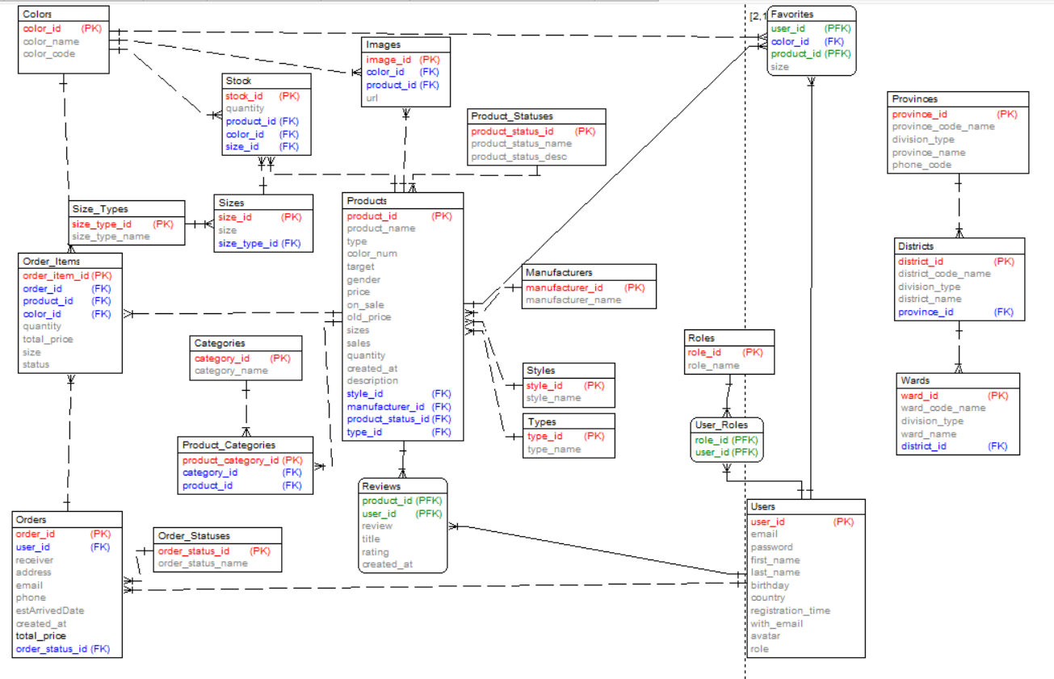

Hình 2. 1 Sơ đồ ERD

* + 1. **Mô tả cơ sở dữ liệu**

|  |  |  |  |  |  |
| --- | --- | --- | --- | --- | --- |
| **STT** | **Tên thuộc tính** | **Kiểu dữ liệu** | **Ràng buộc** | **Khoá chính / Khoá phụ** | **Mô tả** |
| 1 | user_id | bigint | Not null | PK |  |
| 2 | first_name | varchar(10) | Not null |  |  |
| 3 | last_name | varchar(10) | Not null |  |  |
| 4 | email | varchar(50) | Not null |  |  |
| 5 | password | Number | Not null |  |  |
| 6 | birthday | date | Not null |  |  |
| 7 | registration_time | bigint | Not null |  |  |

Bảng 2. 1 Bảng USERS

|  |  |  |  |  |  |
| --- | --- | --- | --- | --- | --- |
| **STT** | **Tên thuộc tính** | **Kiểu dữ liệu** | **Ràng buộc** | **Khoá chính / Khoá phụ** | **Mô tả** |
| 1 | role_id | bigint | Not null | PK |  |
| 2 | role_name | varchar(20) | Not null |  |  |

Bảng 2. 2 Bảng ROLES

|  |  |  |  |  |  |
| --- | --- | --- | --- | --- | --- |
| **STT** | **Tên thuộc tính** | **Kiểu dữ liệu** | **Ràng buộc** | **Khoá chính / Khoá phụ** | **Mô tả** |
| 1 | user_id | bigint | Not null | PFK |  |
| 2 | role_id | bigint | Not null | PFK |  |

Bảng 2. 3 Bảng USER_ROLES

|  |  |  |  |  |  |
| --- | --- | --- | --- | --- | --- |
| **STT** | **Tên thuộc tính** | **Kiểu dữ liệu** | **Ràng buộc** | **Khoá chính / Khoá phụ** | **Mô tả** |
| 1 | product_id | bigint | Not null | PK |  |
| 2 | product_name | varchar(50) | Not null |  |  |
| 3 | type_id | bigint | Not null | FK |  |
| 4 | target | varchar(20) | Not null |  |  |
| 5 | gender | char(10) | Not null |  |  |
| 6 | price | double | Not null |  |  |
| 7 | style_id | bigint | Not null | FK |  |
| 8 | created_at | timestamp | Notnull |  |  |
| 9 | description | text |  |  |  |
| 10 | sales | int |  |  |  |
| 11 | manufacturer_id | bigint |  | FK |  |
| 12 | product_status_id | bigint |  | FK |  |

Bảng 2. 4 Bảng PRODUCTS

|  |  |  |  |  |  |
| --- | --- | --- | --- | --- | --- |
| **STT** | **Tên thuộc tính** | **Kiểu dữ liệu** | **Ràng buộc** | **Khoá chính / Khoá phụ** | **Mô tả** |
| 1 | product_status_id | bigint | Not null | PK |  |
| 2 | product_status_name | varchar(20) | Not null |  |  |
| 3 | product_status_desc | varchar(20) |  |  |  |

Bảng 2. 5 Bảng PRODUCT_STATUSES

|  |  |  |  |  |  |
| --- | --- | --- | --- | --- | --- |
| **STT** | **Tên thuộc tính** | **Kiểu dữ liệu** | **Ràng buộc** | **Khoá chính / Khoá phụ** | **Mô tả** |
| 1 | order_id | bigint | Not null | PK |  |
| 2 | user_id | bigint | Not null | FK |  |
| 3 | receiver | varchar(20) | Not null |  |  |
| 4 | address | varchar(100) | Not null |  |  |
| 5 | email | varchar(50) | Not null |  |  |
| 6 | phone | varchar(20) | Not null |  |  |
| 7 | est_arrived_date | timestamp | Not null |  | ngày nhận hàng dự tính |
| 8 | created_at | timestamp | Not null |  |  |
| 9 | total_price | double | Not null |  |  |
| 10 | order_status_id | bigint | Not null | FK | id trạng thái đơn hàng |
| 11 | payment | text |  |  | hình thức đặt hàng |

Bảng 2. 6 Bảng ORDERS

|  |  |  |  |  |  |
| --- | --- | --- | --- | --- | --- |
| **STT** | **Tên thuộc tính** | **Kiểu dữ liệu** | **Ràng buộc** | **Khoá chính / Khoá phụ** | **Mô tả** |
| 1 | color_id | bigint | Not null | PK |  |
| 2 | color_name | varchar(10) | Not null |  |  |
| 3 | color_code | varchar(10) | Not null |  | mã màu |

Bảng 2. 7 Bảng COLORS

|  |  |  |  |  |  |
| --- | --- | --- | --- | --- | --- |
| **STT** | **Tên thuộc tính** | **Kiểu dữ liệu** | **Ràng buộc** | **Khoá chính / Khoá phụ** | **Mô tả** |
| 1 | order_item_id | bigint | Not null | PK |  |
| 2 | order_id | bigint | Not null | FK |  |
| 3 | product_id | bigint | Not null | FK |  |
| 4 | color_id | bigint | Not null | FK |  |
| 5 | quantity | int | Not null |  |  |
| 6 | total_price | double | Not null |  |  |
| 7 | size_id | bigint | Not null | FK |  |

Bảng 2. 8 Bảng ORDER_ITEMS

|  |  |  |  |  |  |
| --- | --- | --- | --- | --- | --- |
| **STT** | **Tên thuộc tính** | **Kiểu dữ liệu** | **Ràng buộc** | **Khoá chính / Khoá phụ** | **Mô tả** |
| 1 | order_status _id | bigint | Not null | PK |  |
| 2 | order_status_name | varchar(20) | Not null |  |  |

Bảng 2. 9 Bảng ORDER_STATUSES

|  |  |  |  |  |  |
| --- | --- | --- | --- | --- | --- |
| **STT** | **Tên thuộc tính** | **Kiểu dữ liệu** | **Ràng buộc** | **Khoá chính / Khoá phụ** | **Mô tả** |
| 1 | size_id | bigint | Not null | PK |  |
| 2 | size | char(5) | Not null |  |  |
| 3 | size_type_id | bigint |  | FK |  |

Bảng 2. 10 Bảng SIZES

|  |  |  |  |  |  |
| --- | --- | --- | --- | --- | --- |
| **STT** | **Tên thuộc tính** | **Kiểu dữ liệu** | **Ràng buộc** | **Khoá chính / Khoá phụ** | **Mô tả** |
| 1 | size_type_id | bigint | Not null | PK |  |
| 2 | size_type_name | varchar(20) | Not null |  | loại kích thước: giày, quần áo |

Bảng 2. 11 Bảng SIZE_TYPES

|  |  |  |  |  |  |
| --- | --- | --- | --- | --- | --- |
| **STT** | **Tên thuộc tính** | **Kiểu dữ liệu** | **Ràng buộc** | **Khoá chính / Khoá phụ** | **Mô tả** |
| 1 | type_id | bigint | Not null | PK |  |
| 2 | type_name | varchar(30) | Not null |  | loại hàng: giày, quần áo, quẩn lửng |

Bảng 2. 12 Bảng TYPES

|  |  |  |  |  |  |
| --- | --- | --- | --- | --- | --- |
| **STT** | **Tên thuộc tính** | **Kiểu dữ liệu** | **Ràng buộc** | **Khoá chính / Khoá phụ** | **Mô tả** |
| 1 | stock_id | bigint | Not null | PK |  |
| 2 | product_id | bigint | Not null | FK |  |
| 3 | color_id | bigint |  | FK |  |
| 4 | size_id | bigint | Not null | PK |  |
| 5 | quantity | int | not null |  |  |

Bảng 2. 13 Bảng STOCK

|  |  |  |  |  |  |
| --- | --- | --- | --- | --- | --- |
| **STT** | **Tên thuộc tính** | **Kiểu dữ liệu** | **Ràng buộc** | **Khoá chính / Khoá phụ** | **Mô tả** |
| 1 | image_id | bigint | Not null | PK |  |
| 2 | product_id | bigint | Not null | FK |  |
| 3 | color_id | bigin | Not null | FK |  |
| 4 | url | text | Not null |  |  |

Bảng 2. 14 Bảng IMAGES

|  |  |  |  |  |  |
| --- | --- | --- | --- | --- | --- |
| **STT** | **Tên thuộc tính** | **Kiểu dữ liệu** | **Ràng buộc** | **Khoá chính / Khoá phụ** | **Mô tả** |
| 1 | manufacturer_id | bigint | Not null | PK |  |
| 2 | manufacturer _name | varchar(50) | Not null |  |  |
| 3 | brandname | varchar(20) | Not null |  |  |

Bảng 2. 15 Bảng MANUFACTURERS

|  |  |  |  |  |  |
| --- | --- | --- | --- | --- | --- |
| **STT** | **Tên thuộc tính** | **Kiểu dữ liệu** | **Ràng buộc** | **Khoá chính / Khoá phụ** | **Mô tả** |
| 1 | style_id | bigint | Not null | PK |  |
| 2 | style_name | varchar(20) | Not null |  |  |

Bảng 2. 16 Bảng STYLES

|  |  |  |  |  |  |
| --- | --- | --- | --- | --- | --- |
| **STT** | **Tên thuộc tính** | **Kiểu dữ liệu** | **Ràng buộc** | **Khoá chính / Khoá phụ** | **Mô tả** |
| 1 | category_id | bigint | Not null | PK |  |
| 2 | category _name | varchar(50) | Not null |  |  |

Bảng 2. 17 Bảng CATEGORIES

|  |  |  |  |  |  |
| --- | --- | --- | --- | --- | --- |
| **STT** | **Tên thuộc tính** | **Kiểu dữ liệu** | **Ràng buộc** | **Khoá chính / Khoá phụ** | **Mô tả** |
| 1 | product _category_id | bigint | Not null | PK |  |
| 2 | category_id | bigint | Not null | FK |  |
| 3 | product_id | bigint | Not null | FK |  |

Bảng 2. 18 Bảng PRODUCT_CATEGORIES

|  |  |  |  |  |  |
| --- | --- | --- | --- | --- | --- |
| **STT** | **Tên thuộc tính** | **Kiểu dữ liệu** | **Ràng buộc** | **Khoá chính / Khoá phụ** | **Mô tả** |
| 1 | user_id | bigin | Not null | PFK |  |
| 2 | product_id | bigint | Not null | PFK |  |
| 3 | color_id | bigint | Not null | FK |  |
| 4 | size_id | bigint | Not null | FK |  |

Bảng 2. 19 Bảng FAVORITES

|  |  |  |  |  |  |
| --- | --- | --- | --- | --- | --- |
| **STT** | **Tên thuộc tính** | **Kiểu dữ liệu** | **Ràng buộc** | **Khoá chính / Khoá phụ** | **Mô tả** |
| 1 | user_id | bigin | Not null | PFK |  |
| 2 | product_id | bigint | Not null | PFK |  |
| 3 | review | char(500) | Not null |  |  |
| 4 | title | char(50) | Not null |  |  |
| 5 | rating | int | not null |  |  |
| 6 | created_at | date | not null |  |  |

Bảng 2. 20 Bảng REVIEWS

## Mô tả chức năng

### Biểu đồ use case tổng quát



Hình 2. 2 Biểu đồ use case tổng quát

### Các use case phía khách hàng



* **Xem sản phẩm theo thể loại**: Cho phép khách hàng xem các sản phẩm trong từng thể loại sản phẩm.
* **Xem chi tiết sản phẩm**: Cho phép khách hàng xem thông tin chi tiết về các sản phẩm.
* **Xem sản phẩm theo style**: Cho phép khách hàng xem các sản phẩm trong từng style sản phẩm.
* **Tìm kiếm sản phẩm**: Cho phép khách tìm các sản phẩm theo thể loại, style, trường phái, mức giá và một số tiêu chí khác.
* **Đăng ký**: Cho phép khách hàng đăng ký tài khoản thành viên.
* **Đăng nhập**: Cho phép khách hàng đăng nhập vào tài khoản thành viên.
* **Sửa thông tin cá nhân**: Cho phép khách hàng sửa thông tin cá nhân trong tài khoản thành viên.
* **Xem sản phẩm yêu thích**: Cho phép khách hàng xem danh sách các sản phẩm yêu thích của mình.
* **Xem đơn đặt hàng**: Cho phép khách hàng xem các đơn hàng mà đã đặt.
* **Quản lý giỏ hàng**: Cho phép khách hàng thêm hàng vào giỏ, xóa một mặt hàng trong giỏ, sửa số lượng hàng trong giỏ và xóa toàn bộ giỏ hàng.
* **Đặt hàng**: Cho phép khách hàng đặt mua các mặt hàng trong giỏ hàng.

### Các use case phía admin

* **Bảo trì thể loại**: Cho phép người quản trị xem, thêm, sửa, xóa thông tin trong bảng TYPES.
* **Bảo trì sản phẩm**: Cho phép người quản trị xem, thêm, sửa, xóa thông tin trong bảng PRODUCTS.
* **Bảo trì style**: Cho phép người quản trị xem, thêm, sửa, xóa thông tin trong bảng STYLES.
* **Bào trì nhà sản xuất:** Cho phép người quản trị xem, thêm, sửa, xóa thông tin trong bảng MANUFACTURERS.
* **Quản lý người dùng**: Cho phép người quản trị xem, sửa trạng thái, xóa thông tin trong bảng USERS.
* **Quản lý đơn hàng (xem đơn hàng, xem chi tiết đơn hàng, sửa trạng thái đơn hàng)**: Cho phép người quản trị xem thông tin trong bảng ORDERS và bảng ORDER_DETAILS, sửa trạng thái của đơn hàng trong bảng ORDERS, xóa thông tin trong bảng ORDERS và ORDER_DETAILS.
* **Quản lý tồn kho**: Cho phép người quản trị kho xem, sửa số lượng trong bảng PRODUCTS.
* **Quản lý reviews:** Cho phép người quản trị xem, thêm, sửa, xóa thông tin trong bảng REVIEWS.
* **Thống kê:** Cho phép người quản trị thông kê sales theo ngày, tháng, năm và các thông tin khác.

## Mô tả use case

### Mô tả use case Đăng nhập

* **Tên use case:** Đăng nhập
* **Mô tả vắn tắt:** Use case này cho phép người dùng đăng nhập để xác định quyền truy cập vào hệ thống.
* **Luồng sự kiện:**
  + Luồng cơ bản:
    - Use case này bắt đầu kích vào nút “Đăng nhập” trên màn hình giao diện chính. Hệ thống sẽ hiển thị lên màn hình đăng nhập.
    - Khách hàng điền thông tin vào form đăng nhập.
    - Khách hàng nhấn nút “Đăng nhập” trong form. Hệ thống sẽ kiểm tra thông tin vừa nhập gồm email và mật khẩu từ bảng USERS và hiển thị thông báo lên màn hình.
  + Luồng rẽ nhánh
    - Tại bước 2 trong luồng cơ bản, khi khách hàng nhập thông tin sai format, hệ thống sẽ hiển thị lên màn hình thông báo sai format và ngăn cản việc submit của họ.
    - Tại bước 3 trong luồng cơ bản, khi không tồn tại tài khoản, hệ thống sẽ hiển thị lên màn hình thông báo “Tài khoản không tồn tại”.
    - Tại bất kỳ thời điểm nào trong quá trình thực hiện use case nếu không kết nối được với cơ sở dữ liệu thì hệ thống sẽ hiển thị một thông báo lỗi và use case kết thúc.
* Các yêu cầu đặc biệt: Không có.
* Tiền điều kiện: Tác nhân này đã có tài có tài khoản đăng ký, đã xác thực.
* Hậu điều kiện: Quay lại trang trước (nếu có).
* Điểm mở rộng: Không có.

### Mô tả use case Đăng ký

* **Tên use case:** Đăng ký
* **Mô tả vắn tắt:** Use case này cho phép người dùng đăng ký tài khoản để truy cập vào hệ thống mua hàng.
* **Luồng sự kiện:**
  + Luồng cơ bản:
    - Use case này bắt đầu kích vào nút “Đăng ký” trên màn hình giao diện chính. Hệ thống sẽ hiển thị lên màn hình đăng nhập.
    - Khách hàng điền thông tin vào form đăng ký.
    - Khách hàng nhấn nút “Đăng ký” trong form. Hệ thống sẽ kiểm tra thông tin vừa nhập gồm firstname, lastname, email, mật khẩu,… từ bảng USERS và hiển thị thông báo lên màn hình.
  + Luồng rẽ nhánh
    - Tại bước 2 trong luồng cơ bản, khi khách hàng nhập thông tin sai format, hệ thống sẽ hiển thị lên màn hình thông báo sai format và ngăn cản việc submit của họ.
    - Tại bước 3 trong luồng cơ bản, khi đã tồn tại tài khoản, hệ thống sẽ hiển thị lên màn hình thông báo “Tài khoản đã tồn tại”.
    - Tại bất kỳ thời điểm nào trong quá trình thực hiện use case nếu không kết nối được với cơ sở dữ liệu thì hệ thống sẽ hiển thị một thông báo lỗi và use case kết thúc.
* Các yêu cầu đặc biệt: Không có.
* Tiền điều kiện: Không có.
* Hậu điều kiện: Quay lại trang trước (nếu có).
* Điểm mở rộng: Không có.

### Mô tả use case Xem sản phẩm theo thể loại

* **Tên use case:** Xem sản phẩm theo thể loại
* **Mô tả vắn tắt:** Use case này cho phép khách hàng xem danh sách sản phẩm theo thể loại tương ứng được chọn với các thông tin gồm: tên, nhà sản xuất, thể loại, style, màu, ảnh.
* **Luồng sự kiện:**
  + Luồng cơ bản:
    - Use case này bắt đầu khi khách hàng kích vào một thể loại trên thanh menu. Hệ thống sẽ hiển thị lên màn hình các thể loại sản phẩm gồm tên thể loại.
    - Khách hàng kích vào tên một thể loại trong danh sách. Hệ thống sẽ lấy thông tin về các các sản phẩm gồm tên sản phẩm, giá, ảnh minh họa… từ bảng TYPES, PRODUCTS và hiển thị lên màn hình.
    - Khách hàng kích vào một sản phẩm trong danh sách. Hệ thống sẽ lấy thông tin về sản phẩm gồm tên sản phẩm, giá, mô tả, tên thể loại và ảnh minh họa… từ bảng PRODUCTS và hiển thị lên màn hình. Use case kết thúc.
  + Luồng rẽ nhánh
    - Tại bước 2 trong luồng cơ bản, khi không có sản phẩm của thể loại nào đó, hệ thống sẽ hiển thị lên màn hình thông báo “Không có sản phẩm”.
    - Tại bất kỳ thời điểm nào trong quá trình thực hiện use case nếu không kết nối được với cơ sở dữ liệu thì hệ thống sẽ hiển thị một thông báo lỗi và use case kết thúc.
* Các yêu cầu đặc biệt: Không có.
* Tiền điều kiện: Không có.
* Hậu điều kiện: Không có.
* Điểm mở rộng: Không có.

### Mô tả use case Xem chi tiết sản phẩm

* **Tên use case:** Xem chi tiết sản phẩm
* **Mô tả vắn tắt:** Use case này cho phép khách hàng xem thông tin chi tiết của sản phẩm bao gồm: tên, giá, thể loại, size, màu sắc, mô tả...
* **Luồng sự kiện:**
  + Luồng cơ bản:
    - Use case này bắt đầu khi khách hàng kích vào “Chi tiết”. Hệ thống sẽ lấy thông tin về sản phẩm gồm tên sản phẩm, giá, mô tả, tên thể loại và ảnh minh họa… từ bảng PRODUCTS và hiển thị lên màn hình. Use case kết thúc.
  + Luồng rẽ nhánh
    - Tại bất kỳ thời điểm nào trong quá trình thực hiện use case nếu không kết nối được với cơ sở dữ liệu thì hệ thống sẽ hiển thị một thông báo lỗi và use case kết thúc.
* Các yêu cầu đặc biệt: Không có.
* Tiền điều kiện: Không có.
* Hậu điều kiện: Không có.
* Điểm mở rộng: Không có.

### Mô tả use case Tìm kiếm sản phẩm

* **Tên use case:** Tìm kiếm sản phẩm
* **Mô tả vắn tắt:** Use case này cho phép khách hàng tìm kiếm sản phẩm theo tên
* **Luồng sự kiện:**
  + Luồng cơ bản:
    - Use case này bắt đầu khi khách hàng kích vào và nhập vào ô tìm kiếm và nhấn nút tìm kiếm. Hệ thống sẽ lấy thông tin về sản phẩm gồm tên sản phẩm, giá, mô tả, tên thể loại và ảnh minh họa… từ bảng PRODUCTS và hiển thị lên màn hình. Use case kết thúc.
  + Luồng rẽ nhánh
    - Tại bất kỳ thời điểm nào trong quá trình thực hiện use case nếu không kết nối được với cơ sở dữ liệu thì hệ thống sẽ hiển thị một thông báo lỗi và use case kết thúc.
* Các yêu cầu đặc biệt: Không có.
* Tiền điều kiện: Không có.
* Hậu điều kiện: Không có.
* Điểm mở rộng: Không có.

### Mô tả use case Viết review sản phẩm

* **Tên use case:** Viết review sản phẩm
* **Mô tả vắn tắt:** Use case này cho phép khách hàng viết ý kiến, đánh giá sản phẩm sau khi đã mua hàng.
* **Luồng sự kiện:**
  + Luồng cơ bản:
    - Use case này bắt đầu khi khách hàng kích vào nút “Write a review” trên giao diện chi tiết sản phẩm. Hệ thống hiển thị form nhập gồm rating, title, review… lên màn hình.
    - Khách hàng nhập vào từng ô input trong form này.
    - Khách hàng nhấn nút “Submit” . Hệ thống sẽ lấy thông tin đã nhập đưa vào bảng REVIEWS và hiển thị lên màn hình thông báo. Use case kết thúc.
  + Luồng rẽ nhánh
    - Tại bước 2 trong luồng cơ bản, khi khách hàng nhập sai format. Hiện thống hiển thị thông báo sai format lên màn hình và ngăn cản việc submit của họ.
    - Tại bất kỳ thời điểm nào trong quá trình thực hiện use case nếu không kết nối được với cơ sở dữ liệu thì hệ thống sẽ hiển thị một thông báo lỗi và use case kết thúc.
* Các yêu cầu đặc biệt: Không có.
* Tiền điều kiện: Khách hàng phải đăng nhập thành công trước đó.
* Hậu điều kiện: trở lại trang trước đó (nếu có).
* Điểm mở rộng: Không có.

### Mô tả use case Sửa thông tin cá nhân

* **Tên use case:** Sửa thông tin cá nhân
* **Mô tả vắn tắt:** Use case này cho phép người dùng cập nhật lại thông tin của họ bao gồm: first_name, last_name, email.
* **Luồng sự kiện:**
  + Luồng cơ bản:
    - Use case này bắt đầu khi khách hàng kích vào nút “Chỉnh sửa” trên giao diện profile. Hệ thống hiển thị form nhập gồm firstname, lastname, email, avatar lên màn hình.
    - Khách hàng nhập vào thông tin cần cập nhật trong form này.
    - Khách hàng nhấn nút “Submit” . Hệ thống sẽ lấy thông tin đã nhập đưa vào bảng USERS và hiển thị lên màn hình thông báo. Use case kết thúc.
  + Luồng rẽ nhánh
    - Tại bước 2 trong luồng cơ bản, khi khách hàng nhập sai format. Hiện thống hiển thị thông báo sai format lên màn hình và ngăn cản việc submit của họ.
    - Tại bất kỳ thời điểm nào trong quá trình thực hiện use case nếu không kết nối được với cơ sở dữ liệu thì hệ thống sẽ hiển thị một thông báo lỗi và use case kết thúc.
* Các yêu cầu đặc biệt: Không có.
* Tiền điều kiện: Khách hàng phải đăng nhập thành công trước đó.
* Hậu điều kiện: trở lại trang trước đó (nếu có).
* Điểm mở rộng: Không có.

### Mô tả use case Thay đổi mật khảu

* **Tên use case:** Thay đổi mật khẩu
* **Mô tả vắn tắt:** Use case này cho phép khách hàng thay đổi lại mật khẩu của họ theo form gồm: mật khẩu cũ, mật khẩu mới, xác nhận lại mật khẩu.
* **Luồng sự kiện:**
  + Luồng cơ bản:
    - Use case này bắt đầu khi khách hàng kích vào nút “Thay đổi mật khảu” trên giao diện profile. Hệ thống hiển thị form nhập gồm old password, new password, confirm password lên màn hình.
    - Khách hàng nhập vào thông tin trong form này.
    - Khách hàng nhấn nút “Submit”. Hệ thống kiểm tra mật khẩu cũ có đúng không và nếu có thì sẽ lấy thông tin đã nhập đưa vào bảng USERS và hiển thị lên màn hình thông báo. Use case kết thúc.
  + Luồng rẽ nhánh
    - Tại bước 2 trong luồng cơ bản, khi khách hàng nhập sai format. Hiện thống hiển thị thông báo sai format lên màn hình và ngăn cản việc submit của họ.
    - Tại bước 2 trong luồng cơ bản, nếu khách hàng nhập sai mật khẩu cũ. Hệ thống hiển thị thông báo “Sai mật khẩu” lên màn hình và ngăn cản việc submit của họ.
    - Tại bất kỳ thời điểm nào trong quá trình thực hiện use case nếu không kết nối được với cơ sở dữ liệu thì hệ thống sẽ hiển thị một thông báo lỗi và use case kết thúc.
* Các yêu cầu đặc biệt: Không có.
* Tiền điều kiện: Khách hàng phải đăng nhập thành công trước đó.
* Hậu điều kiện: trở lại trang trước đó (nếu có).
* Điểm mở rộng: Không có.

### Mô tả use case Quản lý thông tin giỏ hàng

* **Tên use case:** Quản lý thông tin giỏ hàng
* **Mô tả vắn tắt:** Use case này cho phép khách hàng thêm, chỉnh sửa và xóa giỏ hàng của họ.
* **Luồng sự kiện:**
* Luồng cơ bản:
* Use case bắt đầu khi khách hàng kích vào “Giỏ hàng” trên màn hình chính. Hệ thống lấy thông tin chi tiết của giỏ hàng gồm: mã số sản phẩm, tên sản phẩm, ảnh minh họa, số lượng, giá từ bảng PRODUCTS, BAG trong cơ sở dữ liệu và hiển thị danh sách các sản phẩm lên màn hình.
* Thêm hàng vào giỏ:
* Khi khách hàng xem sản phẩm và nhấn nút “Chọn mua” trên cửa sổ danh sách sản phẩm. Hệ thống sẽ thêm sản phẩm đó vào giỏ hàng, yêu cầu người dùng nhập số lượng.
* Khách hàng nhập số lượng và kích vào nút “Tạo”. Hệ thống sẽ sinh một mã đặt hàng tạm thời BAG và hiển thị danh sách sản phẩm đã chọn mua và Sau đó màn hình hiển thị tổng số tiền phải thanh toán.
* Sửa số lượng sản phẩm trong giỏ:
* Khi khách hàng kích vào nút “+” hoặc “-” trên một dòng hàng trong giỏ hàng. Hệ thống sẽ kiểm tra số lượng rồi tăng hoặc giảm số lượng và giá tương ứng và cập nhật lại số lượng và giá từ bảng BAG, PRODUCTS.
* Xóa hàng khỏi giỏ hàng:
* Khi khách hàng kích vào nút “Xóa” trên một dòng hàng hoặc chọn “Xóa hết” trong giỏ hàng. Hệ thống hiện thông báo xác nhận xóa.
* Khách hàng kích nút “Đồng ý”. Hệ thống sẽ xóa hàng tương ứng khỏi giỏ hàng và cập nhật lại danh sách từ bảng BAG, PRODUCTS.
* Luồng rẽ nhánh:
* Tại bước 2 trong bước xóa hàng khỏi giỏ, nếu khách hàng chọn “Hủy”. Hệ thống sẽ hủy thao tác xóa.
* Tại bất kỳ bước nào trong quá trình thực hiện use case, hệ thống không kết nối được cơ sơ dữ liệu thì hệ thống thông báo lỗi lên màn hình.
  + - Các yêu cầu đặc biệt: Không có.
    - Tiền điều kiện: Không có.
    - Hậu điều kiện: Không có.
    - Điểm mở rộng: Không có.

### Mô tả use case Mua hàng

* **Tên use case:** Mua hàng
* **Mô tả vắn tắt:** use case này cho phép khách hàng mua hàng đã thêm vào giỏ.
* **Luồng sự kiện:**
* Luồng cơ bản:
* Use case bắt đầu khi khách hạng kích vào nút “Checkout” mục giỏ hảng. Hệ thống sẽ hiển thị trang thanh toán lên màn hình.
* Khách hàng chọn địa chỉ giao hàng đã lưu trước đó và phương thức thanh toán, sau đó kích vào nút “Finish”, hệ thống sẽ cập nhật vào bảng ORDER và hiển thị thông báo thanh toán thành công. Use case kết thúc.
* Luồng rẽ nhánh:
* Tại bước 2 trong luồng cơ bản, nếu khách hàng cung cấp thiếu thông tin thì hệ thống sẽ hiển thị thông báo lỗi, khách hàng kích vào nút xem lại để tiếp tục thanh toán hoặc kích nút “Cancel” để hủy, hệ thống sẽ quay về màn hình giỏ hàng và use case kết thúc.
* Tại bất kỳ bước nào trong quá trình thực hiện use case, nếu không kết nối được với cơ sơ dữ liệu thị hệ thống sẽ hiển thị một thông báo lỗi và use case kết thúc.
  + - Các yêu cầu đặc biệt: Không có.
    - Tiền điều kiện: Khách hàng phải đăng nhập trước đó.
    - Hậu điều kiện: Không có.
    - Điểm mở rộng: Chuyển hướng đến trang theo dõi đơn hàng của khách hàng.

### Mô tả use case Bảo trì Sản phẩm

* **Tên use case:** Bảo trì Sản phẩm
* **Mô tả vắn tắt:** Use case này cho phép admin thêm, chỉnh sửa và xóa sản phẩm với các thông tin gồm: tên, nhà sản xuất, thể loại, style, màu, ảnh.
* **Luồng sự kiện:**
* Luồng cơ bản
* Use case này bắt đầu khi người quản trị kích vào nút “Bảo trì Sản phẩm” trên menu quản trị. Hệ thống lấy thông tin chi tiết của các sản phẩm gồm: tên sản phẩm, thể loại, style, giá, kích thước, ảnh minh họa... từ bảng PRODUCTS trong cơ sở dữ liệu và hiển thị danh sách các sản phẩm lên màn hình.
* Thêm sản phẩm:
  + Người quản trị kích vào nút “Thêm mới” trên cửa sổ danh sách sản phẩm. Hệ thống hiển thị màn hình yêu cầu nhập thông tin chi tiết cho sản phẩm gồm mã sản phẩm, tên sản phẩm, thể loại, style, giá, kích thước, ảnh minh họa...
  + Người quản trị nhập các thông tin và kích vào nút “Tạo”. Hệ thống sẽ sinh một mã sản phẩm mới, tạo một sản phẩm trong bảng PRODUCTS và hiển thị danh sách các sản phẩm đã được cập nhật.
* Sửa sản phẩm:
  + Người quản trị kích vào nút “Sửa” trên một dòng sản phẩm. Hệ thống sẽ lấy thông tin cũ của sản phẩm được chọn gồm: mã sản phẩm, tên sản phẩm, thể loại, style, giá, kích thước, ảnh minh họa... từ bảng PRODUCTS và hiển thị lên màn hình.
  + Người quản trị nhập thông tin mới cho mã sản phẩm, tên sản phẩm, thể loại, style, giá, kích thước, ảnh minh họa... và kích vào nút “Cập nhật”. Hệ thống sẽ sửa thông tin của sản phẩm được chọn trong bảng PRODUCTS và hiển thị danh sách sản phẩm đã cập nhật.
* Xóa sản phẩm
  + Người quản trị kích vào nút “Xóa” trên một dòng sản phẩm. Hệ thống sẽ hiển thị một màn hình yêu cầu xác nhận xóa.
  + Người quản trị kích vào nút “Đồng ý”. Hệ thống sẽ xóa cửa hàng được chọn khỏi bảng PRODUCTS và hiển thị danh sách các sản phẩm đã cập nhật. Use case kết thúc.
* Luồng rẽ nhánh

- Tại bất kỳ thời điểm nào trong quá trình thực hiện use case nếu không kết nối được với cơ sở dữ liệu thì hệ thống sẽ hiển thị một thông báo lỗi và use case kết thúc.

• Các yêu cầu đặc biệt: Không có.

• Tiền điều kiện: Admin phải đăng nhập thành công trước đó.

• Hậu điều kiện: Không có.

• Điểm mở rộng: Không có.

### Mô tả use case Bảo trì Thể loại

* **Tên use case:** Bảo trì Thể loại
* **Mô tả vắn tắt:** Use case này cho phép admin thêm, chỉnh sửa và xóa các thể loại của sản phẩm như: quần dài, giày dép, quần lửng.
* **Luồng sự kiện:**
* Luồng cơ bản
* Use case này bắt đầu khi người quản trị kích vào nút “Bảo trì Thể loại” trên menu quản trị. Hệ thống lấy thông tin chi tiết của các thể loại gồm: mã thể loại, tên thể loại, ảnh minh họa từ bảng TYPES trong cơ sở dữ liệu và hiển thị danh sách các thể loại lên màn hình.
* Thêm thể loại:
  + Người quản trị kích vào nút “Thêm mới” trên cửa sổ danh sách thể loại. Hệ thống hiển thị màn hình yêu cầu nhập thông tin chi tiết cho thể loại gồm mã thể loại, tên thể loại, ảnh minh họa.
  + Người quản trị nhập thông tin của tên thể loại, ảnh minh họa và kích vào nút “Tạo”. Hệ thống sẽ sinh một mã thể loại mới, tạo một thể loại trong bảng TYPES và hiển thị danh sách các thể loại đã được cập nhật.
* Sửa thể loại:
  + Người quản trị kích vào nút “Sửa” trên một dòng thể loại. Hệ thống sẽ lấy thông tin cũ của thể loại được chọn gồm: mã thể loại, tên thể loại, ảnh minh họa từ bảng TYPES và hiển thị lên màn hình.
  + Người quản trị nhập thông tin mới cho thể loại và kích vào nút “Cập nhật”. Hệ thống sẽ sửa thông tin của thể loại được chọn trong bảng TYPES và hiển thị danh sách thể loại đã cập nhật.
* Xóa thể loại:
  + Người quản trị kích vào nút “Xóa” trên một dòng thể loại. Hệ thống sẽ hiển thị một màn hình yêu cầu xác nhận xóa.
  + Người quản trị kích vào nút “Đồng ý”. Hệ thống sẽ xóa thể loại được chọn khỏi bảng TYPES và hiển thị danh sách các thể loại đã cập nhật. Use case kết thúc.
* Luồng rẽ nhánh

- Tại bất kỳ thời điểm nào trong quá trình thực hiện use case nếu không kết nối được với cơ sở dữ liệu thì hệ thống sẽ hiển thị một thông báo lỗi và use case kết thúc.

• Các yêu cầu đặc biệt: Không có.

• Tiền điều kiện: Admin phải đăng nhập thành công trước đó.

• Hậu điều kiện: Không có.

• Điểm mở rộng: Không có.

### Mô tả use case Bảo trì Nhà sản xuất

* **Tên use case:** Bảo trì Nhà sản xuất
* **Mô tả vắn tắt:** Use case này cho phép admin thêm, chỉnh sửa và xóa các nhà sản xuất của sản phẩm.
* **Luồng sự kiện:**
* Luồng cơ bản
* Use case này bắt đầu khi người quản trị kích vào nút “Bảo trì Nhà sản xuất” trên menu quản trị. Hệ thống lấy thông tin chi tiết của các thể loại gồm: mã nhà sản xuất, tên nhà sản xuất, tên thương hiệu từ bảng MANUFACTURERS trong cơ sở dữ liệu và hiển thị danh sách các thể loại lên màn hình.
* Thêm nhà sản xuất:
  + Người quản trị kích vào nút “Thêm mới” trên cửa sổ danh sách nhà sản xuất. Hệ thống hiển thị màn hình yêu cầu nhập thông tin chi tiết cho nhà sản xuất gồm mã nhà sản xuất, tên nhà sản xuất, tên thương hiệu.
  + Người quản trị nhập thông tin của tên nhà sản xuất, tên thương hiệu và kích vào nút “Tạo”. Hệ thống sẽ sinh một mã nhà sản xuất mới, tạo một nhà sản xuất trong bảng MANUFACTURERS và hiển thị danh sách các nhà sản xuất đã được cập nhật.
* Sửa nhà sản xuất:
  + Người quản trị kích vào nút “Sửa” trên một dòng nhà sản xuất. Hệ thống sẽ lấy thông tin cũ của nhà sản xuất được chọn gồm: mã nhà sản xuất, tên nhà sản xuất, tên thương hiệu từ bảng MANUFACTURERS và hiển thị lên màn hình.
  + Người quản trị nhập thông tin mới cho nhà sản xuất và kích vào nút “Cập nhật”. Hệ thống sẽ sửa thông tin của nhà sản xuất được chọn trong bảng MANUFACTURERS và hiển thị danh sách nhà sản xuất đã cập nhật.
* Xóa nhà sản xuất:
  + Người quản trị kích vào nút “Xóa” trên một dòng nhà sản xuất. Hệ thống sẽ hiển thị một màn hình yêu cầu xác nhận xóa.
  + Người quản trị kích vào nút “Đồng ý”. Hệ thống sẽ xóa nhà sản xuất được chọn khỏi bảng MANUFACTURERS và hiển thị danh sách các nhà sản xuất đã cập nhật. Use case kết thúc.
* Luồng rẽ nhánh

- Tại bất kỳ thời điểm nào trong quá trình thực hiện use case nếu không kết nối được với cơ sở dữ liệu thì hệ thống sẽ hiển thị một thông báo lỗi và use case kết thúc.

• Các yêu cầu đặc biệt: Không có.

• Tiền điều kiện: Admin phải đăng nhập thành công trước đó.

• Hậu điều kiện: Không có.

• Điểm mở rộng: Không có.

### Mô tả use case Bảo trì Styles

* **Tên use case:** Bảo trì Styles
* **Mô tả vắn tắt:** Use case này cho phép admin thêm, chỉnh sửa và xóa các styles của sản phẩm.
* **Luồng sự kiện:**
* Luồng cơ bản
* Use case này bắt đầu khi người quản trị kích vào nút “Styles” trên menu quản trị. Hệ thống lấy thông tin chi tiết của các thể loại gồm: mã style, tên style, ảnh minh họa từ bảng STYLES trong cơ sở dữ liệu và hiển thị danh sách các thể loại lên màn hình.
* Thêm style:
  + Người quản trị kích vào nút “Thêm mới” trên cửa sổ danh sách style. Hệ thống hiển thị màn hình yêu cầu nhập thông tin chi tiết cho style gồm mã style, tên style, ảnh minh họa.
  + Người quản trị nhập thông tin của tên style, ảnh minh họa và kích vào nút “Tạo”. Hệ thống sẽ sinh một mã style mới, tạo một style trong bảng STYLES và hiển thị danh sách các style đã được cập nhật.
* Sửa style:
  + Người quản trị kích vào nút “Sửa” trên một dòng style. Hệ thống sẽ lấy thông tin cũ của style được chọn gồm: mã style, tên style, ảnh minh họa từ bảng STYLES và hiển thị lên màn hình.
  + Người quản trị nhập thông tin mới cho style và kích vào nút “Cập nhật”. Hệ thống sẽ sửa thông tin của style được chọn trong bảng STYLES và hiển thị danh sách style đã cập nhật.
* Xóa style:
  + Người quản trị kích vào nút “Xóa” trên một dòng style. Hệ thống sẽ hiển thị một màn hình yêu cầu xác nhận xóa.
  + Người quản trị kích vào nút “Đồng ý”. Hệ thống sẽ xóa style được chọn khỏi bảng STYLES và hiển thị danh sách các cửa hàng đã cập nhật. Use case kết thúc.
* Luồng rẽ nhánh

- Tại bất kỳ thời điểm nào trong quá trình thực hiện use case nếu không kết nối được với cơ sở dữ liệu thì hệ thống sẽ hiển thị một thông báo lỗi và use case kết thúc.

• Các yêu cầu đặc biệt: Không có.

• Tiền điều kiện: Admin phải đăng nhập thành công trước đó.

• Hậu điều kiện: Không có.

• Điểm mở rộng: Không có.

### Mô tả use case Quản lý người dùng

* **Tên use case:** Quản lý người dùng
* **Mô tả vắn tắt:** Use case này cho phép admin thêm, chỉnh sửa và xóa người dùng với các thông tin: tên, ảnh, ngày sinh, quốc gia, role.
* **Luồng sự kiện:**
* Luồng cơ bản:
* Use case này bắt đầu khi người quản trị bấm vào “Users Management” trên thanh menu quản trị. Hệ thống lấy thông tin về các người dùng hàng từ bảng USERS và hiển thị lên màn hình.
* Người quản trị chọn một người dùng và kích vào nút “Xem chi tiết” trong danh sách người dùng. Hệ thống sẽ hiển thị thông tin chi tiết của người dùng như tên khách, email, password, ngày tháng tạo...
* Luồng rẽ nhánh:
* Tại bước 1 trong luồng cơ bản nếu không tìm thấy bản ghi nào trong bảng USERS hệ thống sẽ hiển thị thông báo “No users found!” và use case kết thúc.
* Tại bất kỳ thời điểm nào trong quá trình sử dụng use case, nếu không kết nối được với cơ sở dữ liệu thì hệ thống sẽ hiển thị một thông báo lỗi và use case kết thúc.
* Các yêu cầu đặc biệt: Không có.
* Tiền điều kiện: Admin phải đăng nhập thành công trước đó.
* Hậu điều kiện: Không có.
* Điểm mở rộng: Không có.

### Mô tả use case Quản lý đơn đặt hàng

* **Tên use case:** Quản lý đơn đặt hàng
* **Mô tả vắn tắt:** Use case này cho phép admin thêm, chỉnh sửa và đơn hàng với các thông tin: ngày nhận hàng ước tính, trạng thái đơn hàng.
* **Luồng sự kiện:**
* Luồng cơ bản:
* Use case này bắt đầu khi người quản trị bấm vào “Orders Management” trên thanh menu quản trị. Hệ thống lấy thông tin về các đơn hàng từ bảng ORDERS và hiển thị lên màn hình.
* Người quản trị chọn một đơn đặt hàng và kích vào nút “Xem chi tiết” trong danh sách đơn đặt hàng. Hệ thống sẽ hiển t hị thông tin chi tiết của đơn như tên khách, tổng tiền, thời gian đặt hàng.
* Người quản trị kích vào nút “Statistics” ở cuối danh sách đơn đặt hàng. Hệ thống sẽ hiễn thị thông tin thống kê theo tháng (ngày).
* Luồng rẽ nhánh:
* Tại bước 1 và 3 trong luồng cơ bản nếu không tìm thấy bản ghi nào trong bảng ORDERS hệ thống sẽ hiển thị thông báo “No orders found!” và use case kết thúc.
* Tại bất kỳ thời điểm nào trong quá trình sử dụng use case, nếu không kết nối được với cơ sở dữ liệu thì hệ thống sẽ hiển thị một thông báo lỗi và use case kết thúc.
* Các yêu cầu đặc biệt: Không có.
* Tiền điều kiện: Admin phải đăng nhập thành công trước đó.
* Hậu điều kiện: Không có.
* Điểm mở rộng: Không có.

### Mô tả use case Quản lý reviews

* **Tên use case:** Quản lý đơn đặt hàng
* **Mô tả vắn tắt:** Use case này cho phép admin thêm, chỉnh sửa và đơn hàng với các thông tin: ngày nhận hàng ước tính, trạng thái đơn hàng.
* **Luồng sự kiện:**
* Luồng cơ bản:
* Use case này bắt đầu khi người quản trị bấm vào “Reviews Management” trên thanh menu quản trị. Hệ thống lấy thông tin về các danh mục từ bảng REVIEWS và hiển thị lên màn hình.
* Người quản trị chọn một reviews và kích vào nút “Xem chi tiết” trong danh sách reviews. Hệ thống sẽ hiển t hị thông tin chi tiết của reviews như tên khách, review, rating, ngày tháng đăng.
* Luồng rẽ nhánh:
* Tại bước 1 trong luồng cơ bản nếu không tìm thấy bản ghi nào trong bảng REVIEWS hệ thống sẽ hiển thị thông báo “No reviews found!” và use case kết thúc.
* Tại bất kỳ thời điểm nào trong quá trình sử dụng use case, nếu không kết nối được với cơ sở dữ liệu thì hệ thống sẽ hiển thị một thông báo lỗi và use case kết thúc.
* Các yêu cầu đặc biệt: Không có.
* Tiền điều kiện: Admin phải đăng nhập thành công trước đó.
* Hậu điều kiện: Không có.
* Điểm mở rộng: Không có.

### Mô tả use case Quản lý tồn kho

* **Tên use case:** Quản lý đơn đặt hàng
* **Mô tả vắn tắt:** Use case này cho phép admin thêm, chỉnh sửa và đơn hàng với các thông tin: ngày nhận hàng ước tính, trạng thái đơn hàng.
* **Luồng sự kiện:**
* Luồng cơ bản:
* Use case này bắt đầu khi người quản lý kho bấm vào “Inventories” trên thanh menu quản trị. Hệ thống lấy thông tin về các danh mục từ bảng PRODUCTS, STOCK và hiển thị lên màn hình.
* Người quản lý kho chọn một sản phẩm và kích vào nút “Xem chi tiết” trong danh sách sản phẩm. Hệ thống sẽ hiển thị thông tin chi tiết của sản phẩm như tên sản phẩm, thể loại, style, giá, kích thước, số lượng còn, sales…
* Sửa thông tin (sales, số lượng còn): Người quản lý kho sửa lại các thông tin của sản phẩm như sales, số lượng còn (sau khi sản phẩm được giao thành công).
  + Người quảnlý kho kích vào nút “Sửa” trên một dòng sản phẩm. Hệ thống sẽ lấy thông tin cũ của sản phẩm được chọn gồm: sales, số lượng còn... từ bảng PRODUCTS, STOCK và hiển thị lên màn hình.
  + Người quản lý kho nhập thông tin mới cho sản phẩm với mã sản phẩm, màu và size tương ứng gồm sales, số lượng còn... và kích vào nút “Cập nhật”. Hệ thống sẽ sửa thông tin của sản phẩm được chọn trong bảng PRODUCTS, STOCK và hiển thị danh sách sản phẩm đã cập nhật.
* Luồng rẽ nhánh:
* Tại bước 1 trong luồng cơ bản nếu không tìm thấy bản ghi nào trong bảng STOCK hệ thống sẽ hiển thị thông báo “No stocks found!” và use case kết thúc.
* Tại bất kỳ thời điểm nào trong quá trình sử dụng use case, nếu không kết nối được với cơ sở dữ liệu thì hệ thống sẽ hiển thị một thông báo lỗi và use case kết thúc.
* Các yêu cầu đặc biệt: Không có.
* Tiền điều kiện: Admin phải đăng nhập thành công trước đó.
* Hậu điều kiện: Không có.
* Điểm mở rộng: Không có.

## Phân tích các use case

### Phân tích use case Đăng nhập



Hình 2. 3 Biểu đồ use case Đăng nhập

Biểu đồ VOPC:



Hình 2. 4 Biểu đồ VOPC use case Đăng nhập

Biểu đồ tuần tự:



Hình 2. 5 Biểu đồ tuần tự use case Đăng nhập

### Phân tích use case Đăng ký



Hình 2. 6 Biểu đồ use case Đăng ký

Biểu đồ VOPC:



Hình 2. 7 Biểu đồ VOPC use case Đăng ký

Biểu đồ tuần tự:



Hình 2. 8 Biểu đồ tuần tự use case Đăng ký

### Phân tích use case Xem sản phẩm và Xem chi tiết sản phẩm



Hình 2. 9 Biểu đồ use case Xem chi tiết sản phẩm

Biểu đồ VOPC:



Hình 2. 10 Biểu đồ VOPC use case Xem sản phẩm

Biểu đồ tuần tự:



Hình 2. 11 Biểu đồ tuần tự use case Xem sản phẩm

### Phân tích use case Đặt hàng



Hình 2. 12 Biểu đồ use case Đặt hàng

Biểu đồ VOPC:



Hình 2. 13 Biểu đồ VOPC use case Đặt hàng

Biểu đồ tuần tự:



Hình 2. 14 Biểu đồ tuần tự use case Đặt hàng

### Phân tích use case Viết review sản phẩm



Hình 2. 15 Biểu đồ use case Viết review sản phẩm

Biểu đồ VOPC:



Hình 2. 16 Biểu đồ VOPC use case Viết review sản phẩm

Biểu đồ tuần tư:



Hình 2. 17 Biểu đồ tuần tự use case Viết reviews sản phẩm

### ­Phân tích use case Sửa thông tin cá nhân



Hình 2. 18 Biểu đồ use case Sửa thông tin cá nhân

Biểu đồ VOPC:



Hình 2. 19 Biểu đồ VOPC use case Sửa thông tin cá nhân

Biểu đồ tuần tự:



Hình 2. 20 Biểu đồ tuần tự use case Sửa thông tin cá nhân

### Phân tích use case Thay đổi mật khẩu



Hình 2. 21 Biểu đồ use case Thay đổi mật khẩu

Biểu đồ VOPC:



Hình 2. 22 Biểu đồ VOPC Thay đổi mật khẩu

Biểu đô tuần tự:



Hình 2. 23 Biểu đồ tuần tự Thay đổi mật khẩu

### Phân tích use case Quản lý reviews



Hình 2. 24 Biểu đồ use case Quản lý reviews

Biểu đồ VOPC:



Hình 2. 25 Biểu đồ VOPC use case Quản lý reviews

Biểu đồ tuần tự:



Hình 2. 26 Biểu đồ tuần tự use case Quản lý reviews

### Phân tích use case Quản lý tồn kho



Hình 2. 27 Biểu đồ use case Quản lý tồn kho

Biểu đồ VOPC:



Hình 2. 28 Biểu đồ VOPC use case Quản lý tồn kho

Biểu đồ tuần tự:



Hình 2. 29 Biểu đồ tuần tự use case Quản lý tồn kho

### Phân tích use case Bảo trì nhà sản xuất

Biểu đồ VOPC:



Hình 2. 30 Biểu đồ VOPC use case Bảo trì nhà sản xuất

Biểu đồ tuần tự:



Hình 2. 31 Biểu đồ tuần tự use case Bào trì nhà sản xuất

### Phân tích use case Bảo trì thể loại

Biểu đồ VOPC:



Hình 2. 32 Biểu đồ VOPC use case Bảo trì thể loại

Biểu đồ tuần tự:



Hình 2. 33 Biểu đồ tuần tự use case Bảo trì thể loại

### Phân tích use case Bảo trì User



Hình 2. 34 Biểu đồ use case Bảo trì User

Biểu đồ VOPC:



Hình 2. 35 Biểu đồ VOPC use case Bảo trì user

Biểu đồ tuần tự:



Hình 2. 36 Biểu đồ tuần tự use case Bảo trì user

### Phân tích use case Bảo trì Sản phẩm



Hình 2. 37 Biểu đồ use case Bảo trì sản phẩm

Biểu đồ VOPC:



Hình 2. 38 Biểu đồ VOPC use case Bảo trì sản phẩm

Biểu đồ tuần tự:



Hình 2. 39 Biểu đồ tuần tự use case Bảo trì sản phẩm

## Thiết kế giao diện

### Thiết kế giao diện cho use case Xem chi tiết sản phẩm:

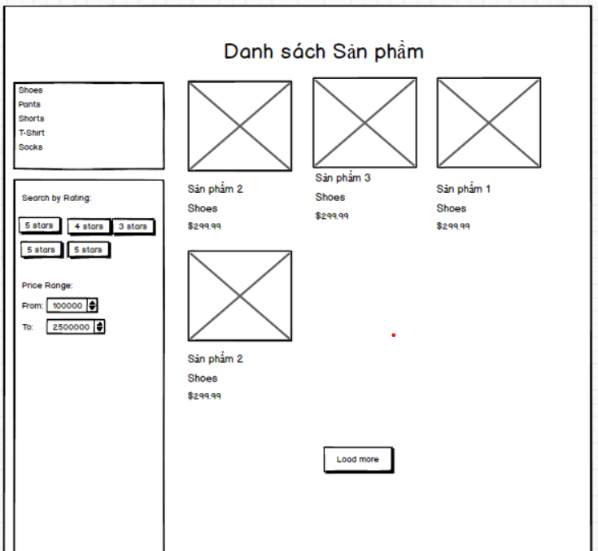 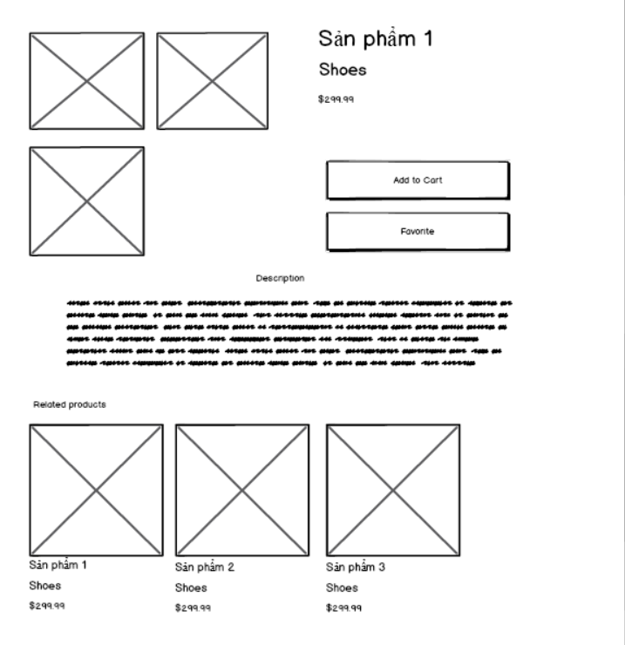

### Thiết kế giao diện cho use case Xem giỏ hàng và Checkout:

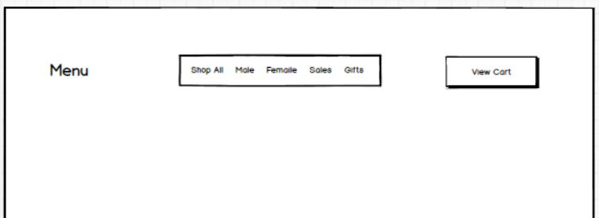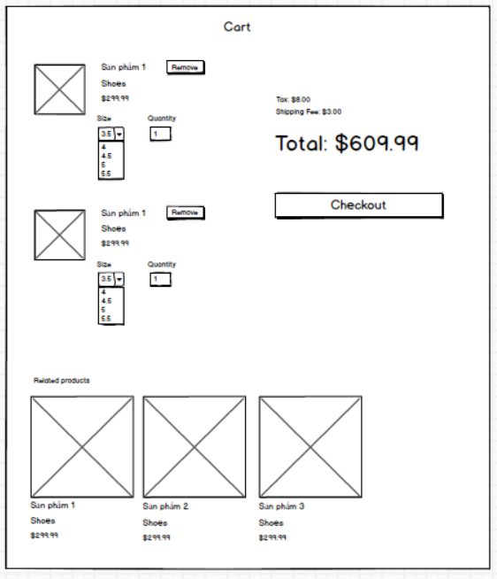

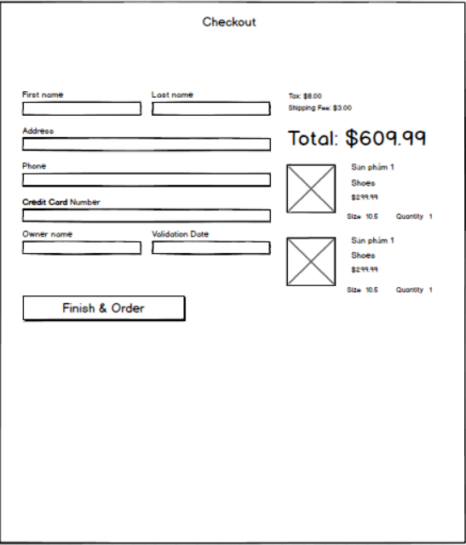

### Thiết kế giao diện cho use case Bảo trì sản phẩm:

Các use case bào trì có thiết kế giao diện tương tự nhau.

Dưới đây là thiết kế giao diện cho use case bào trì sản phẩm:

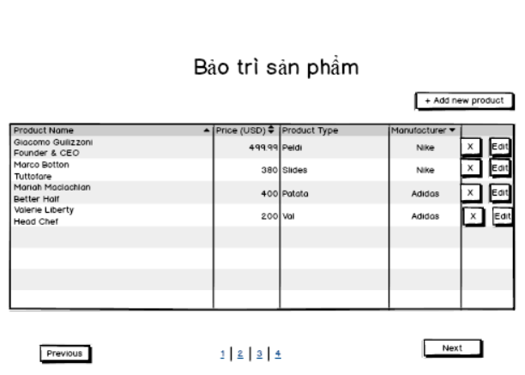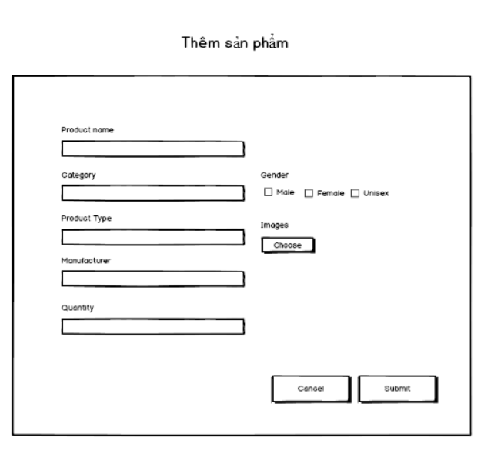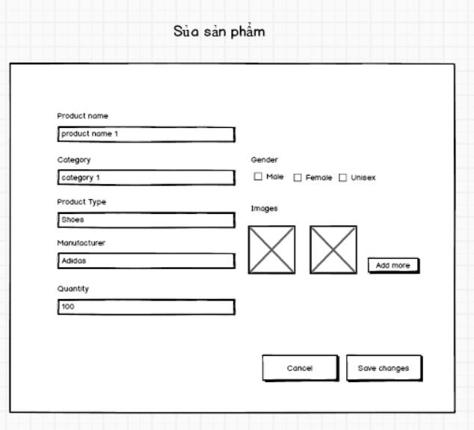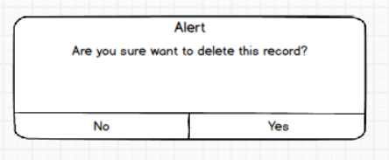

* 1. **Biểu đồ hướng màn hình**
     1. **Customer**



Hình 2. 40 Biểu đồ hướng màn hình tổng quát phía khách hàng

* + 1. **Admin**

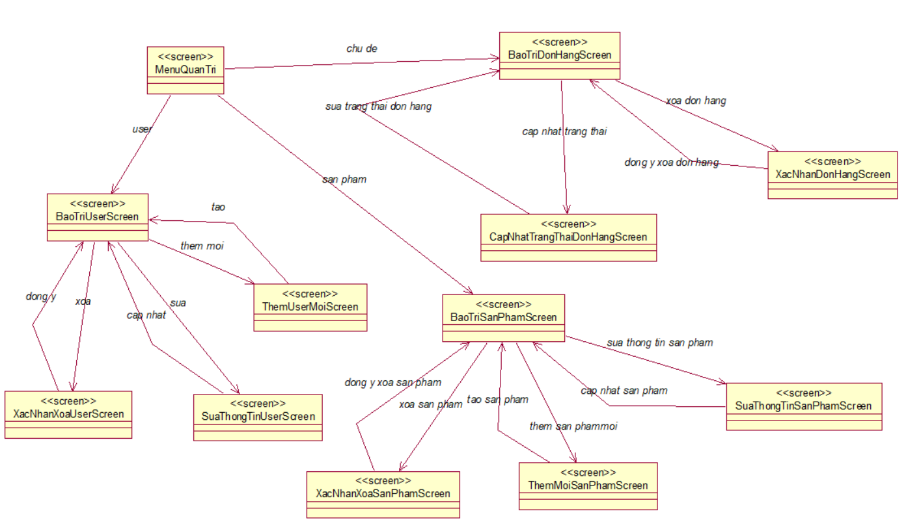

Hình 2. 41 Biểu đồ hướng màn hình tổng quát phía admin

# KẾT QUẢ ĐẠT ĐƯỢC

Trang đăng ký được xây dựng như hình ảnh dưới đây:

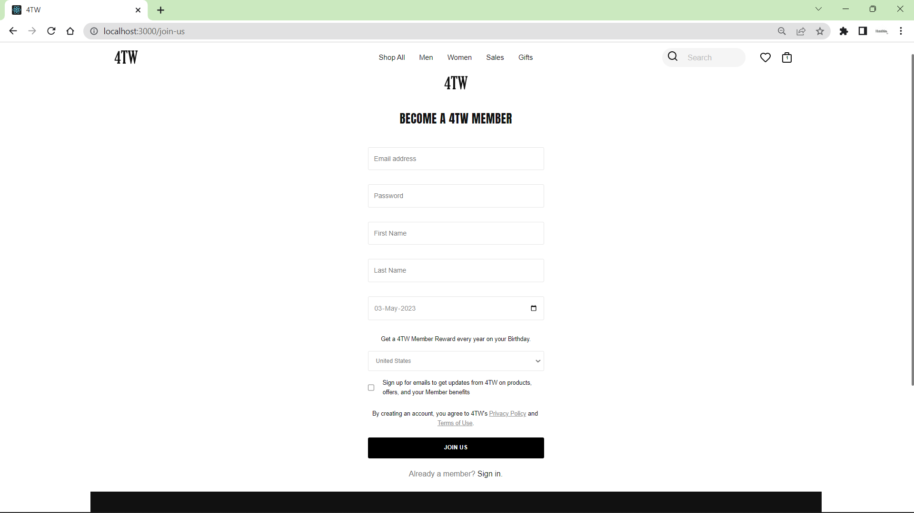

Hình 3. 1 Trang đăng ký

Trang đăng nhập được xây dựng như hình ảnh dưới đây:

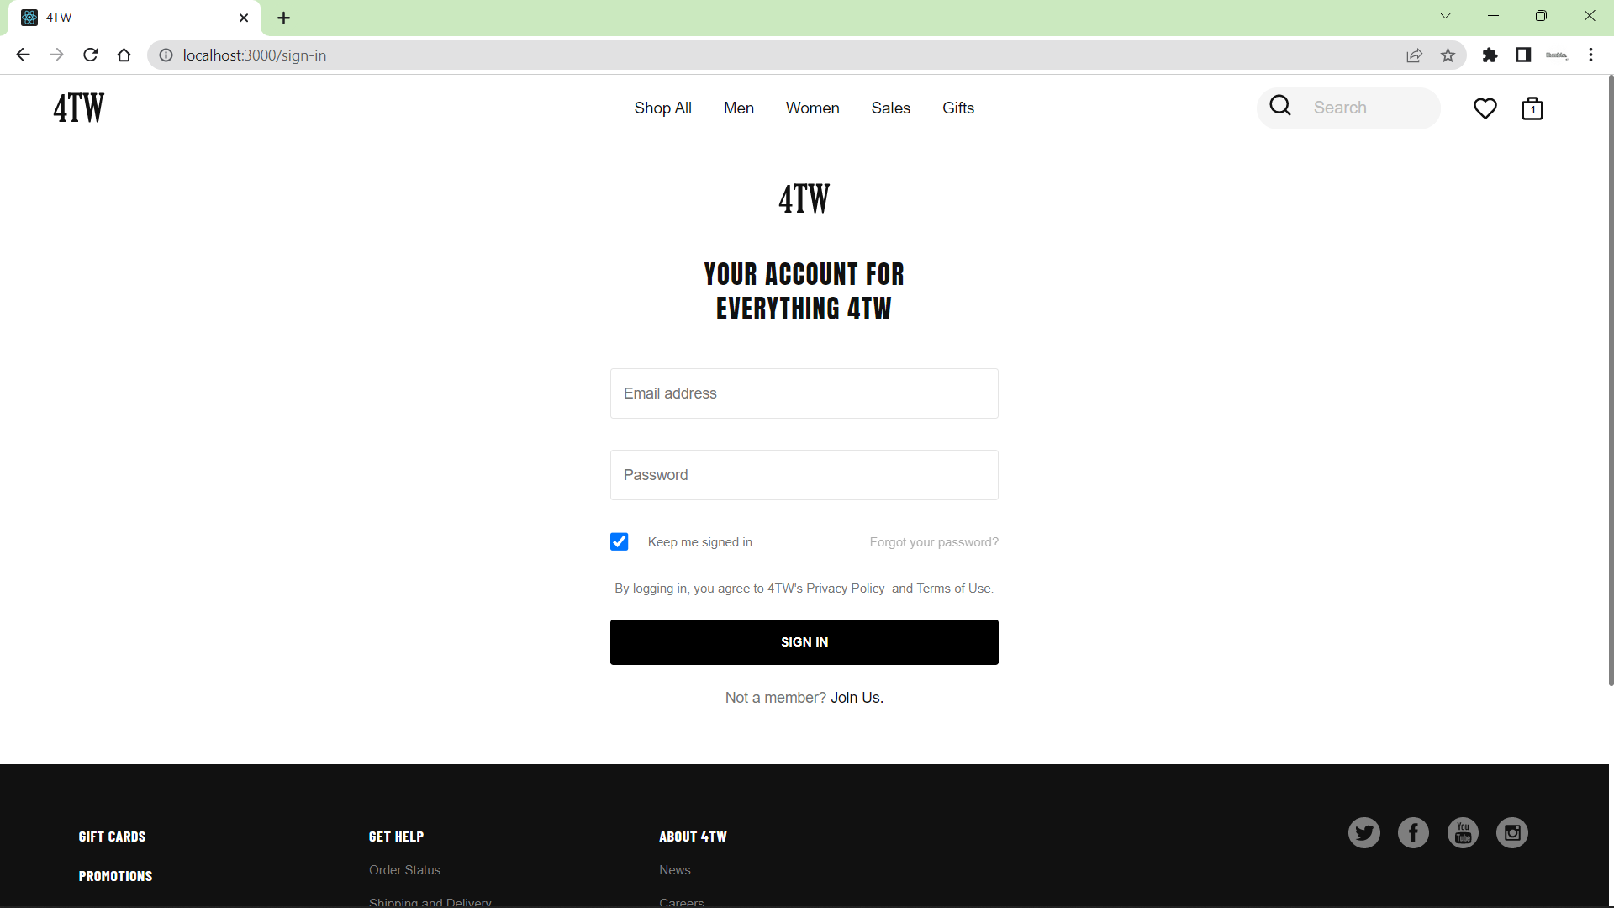

Hình 3. 2 Trang đăng nhập

Trang home được xây dựng như hình ảnh dưới đây:

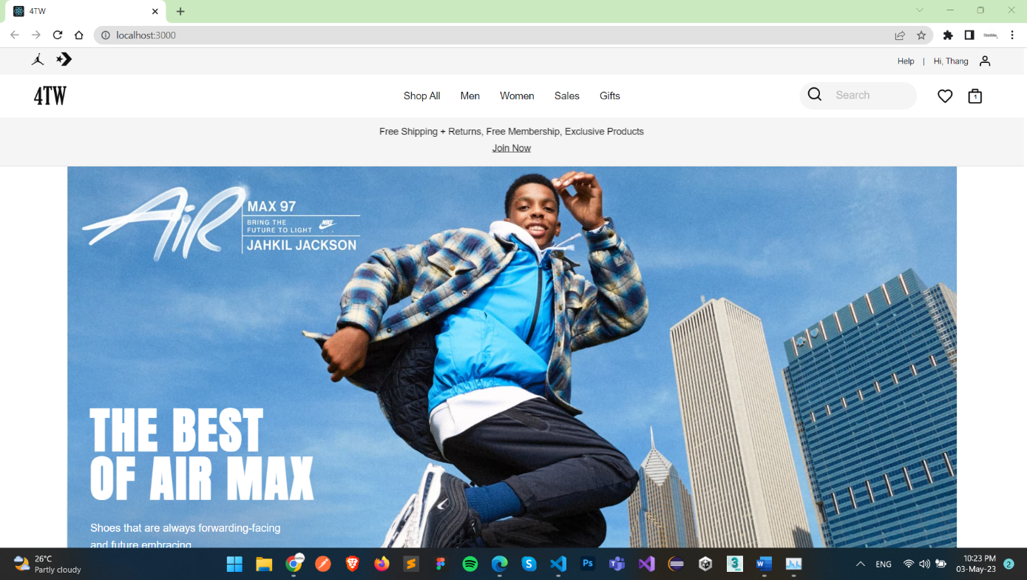

Hình 3. 3 Trang home

Trang mua hàng được xây dựng như hình ảnh dưới đây:

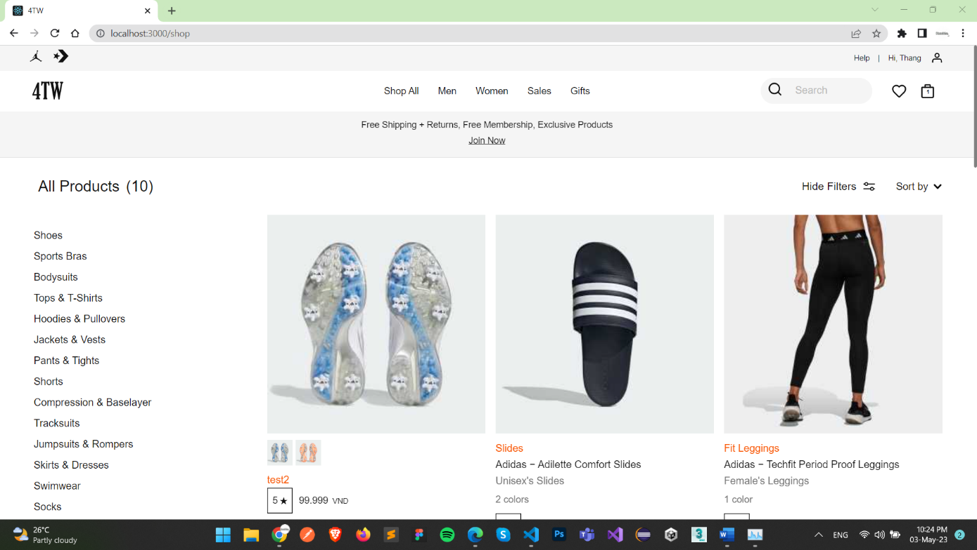

Hình 3. 4 Trang mua hàng (1)

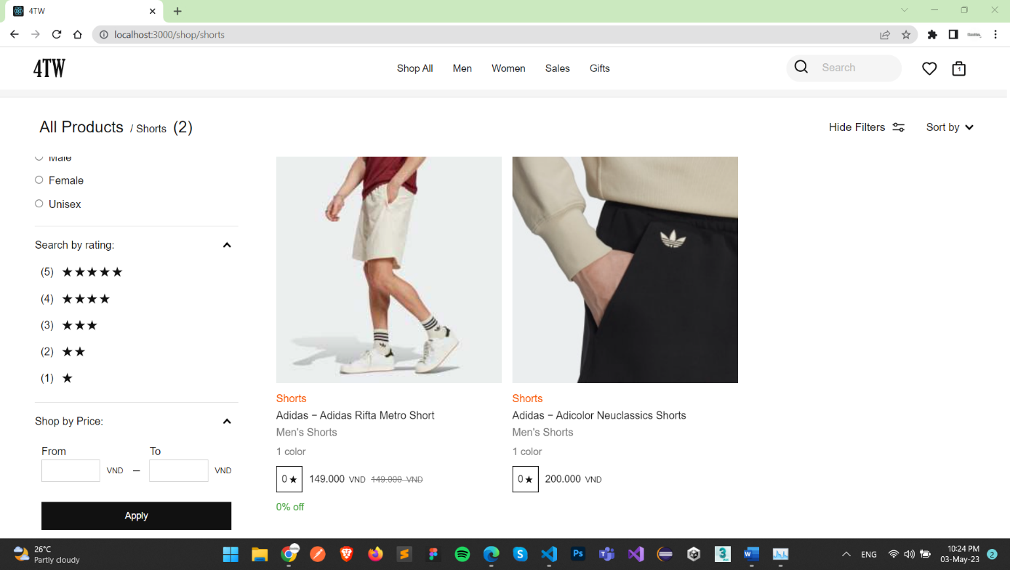

Hình 3. 5 Trang mua hàng (2)

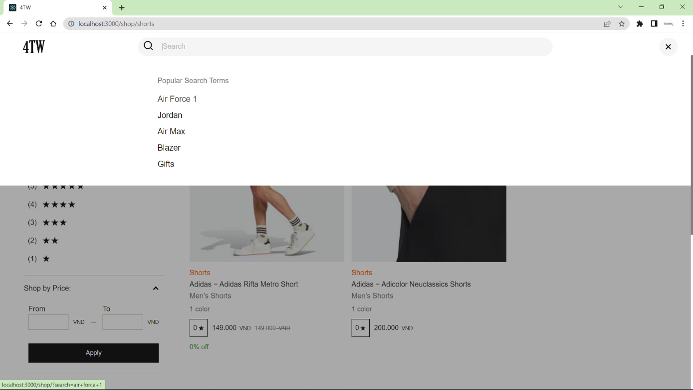

Hình 3. 6 Trang mua hàng – chức năng tìm kiếm (3)

Trang tìm kiếm được xây dựng như hình ảnh dưới đây:

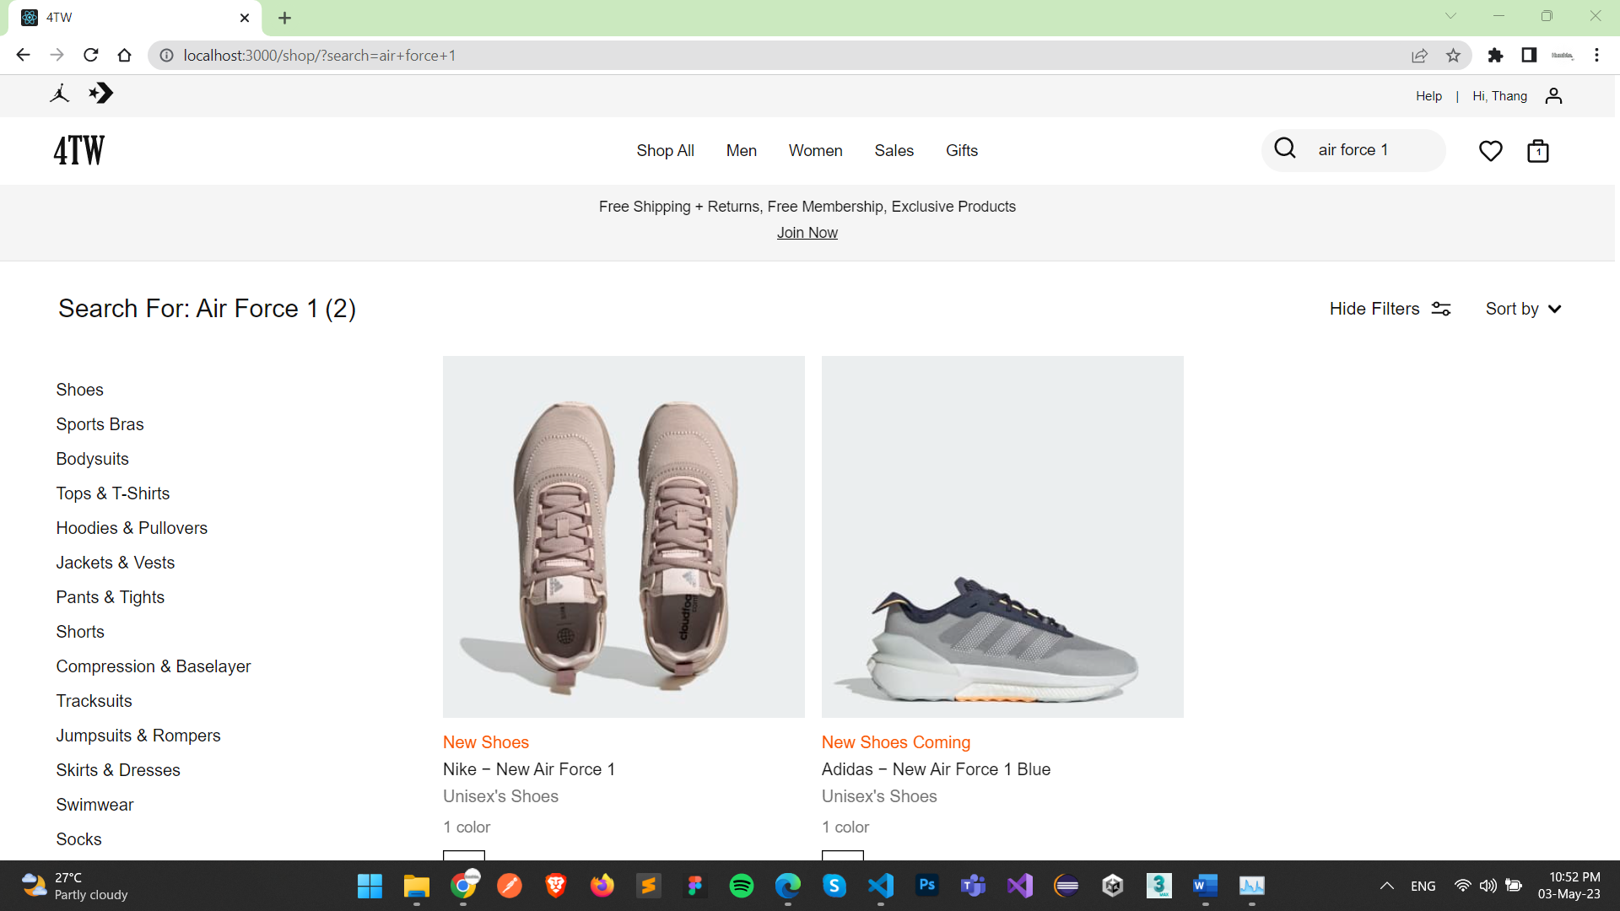

Hình 3. 7 Trang tìm kiếm

Trang chi tiết sản phẩm được xây dựng như hình ảnh dưới đây:

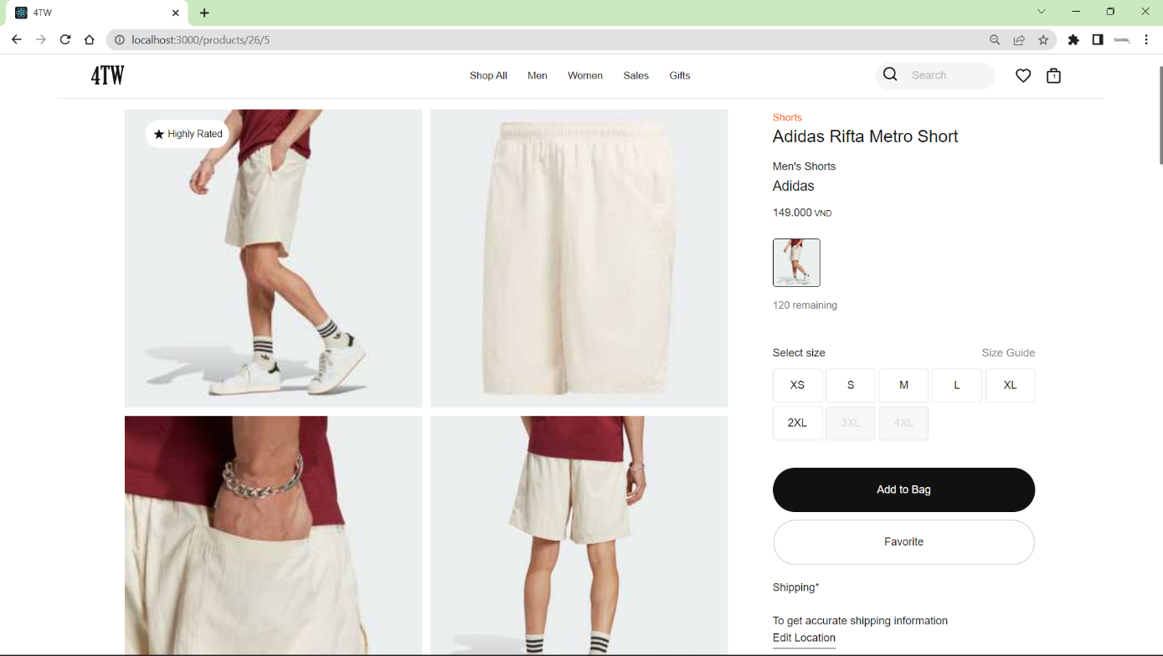

Hình 3. 8 Trang chi tiết sản phẩm (1)

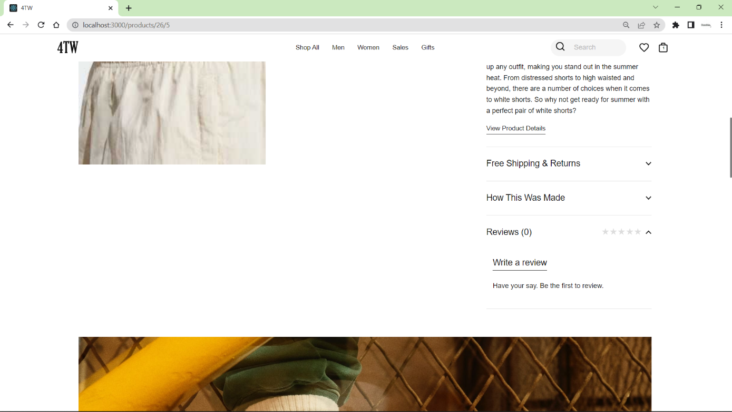

Hình 3. 9 Trang chi tiết sản phẩm (2)

Chức năng viết review được xây dựng như hình ảnh dưới đây:

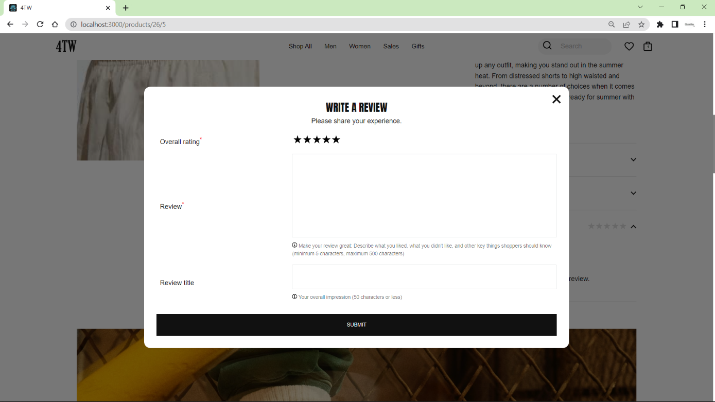

Hình 3. 10 Trang chi tiết sản phẩm – chức năng viết review (3)

Chức năng hiển thị sản phẩm liên quan được xây dựng như hình ảnh dưới đây:

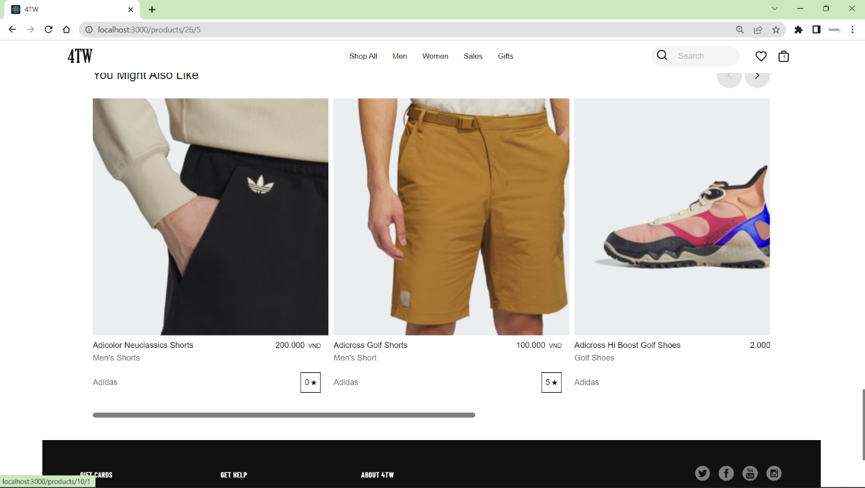

Hình 3. 11 Trang chi tiết sản phẩm – sản phẩm liên quan (4)

Trang giỏ hàng được xây dựng như hình ảnh dưới đây:

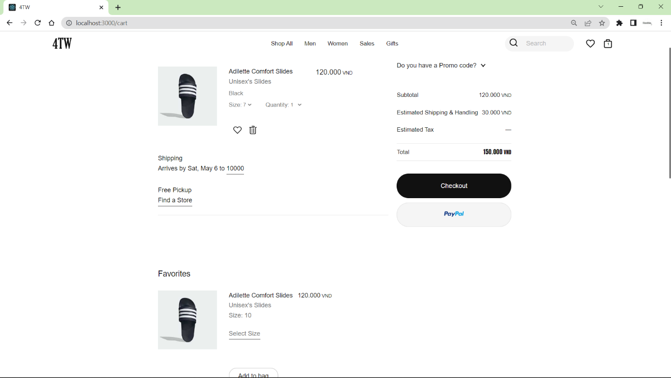

Hình 3. 12 Trang giỏ hàng (1)

Trang checkout được xây dựng như hình ảnh dưới đây:

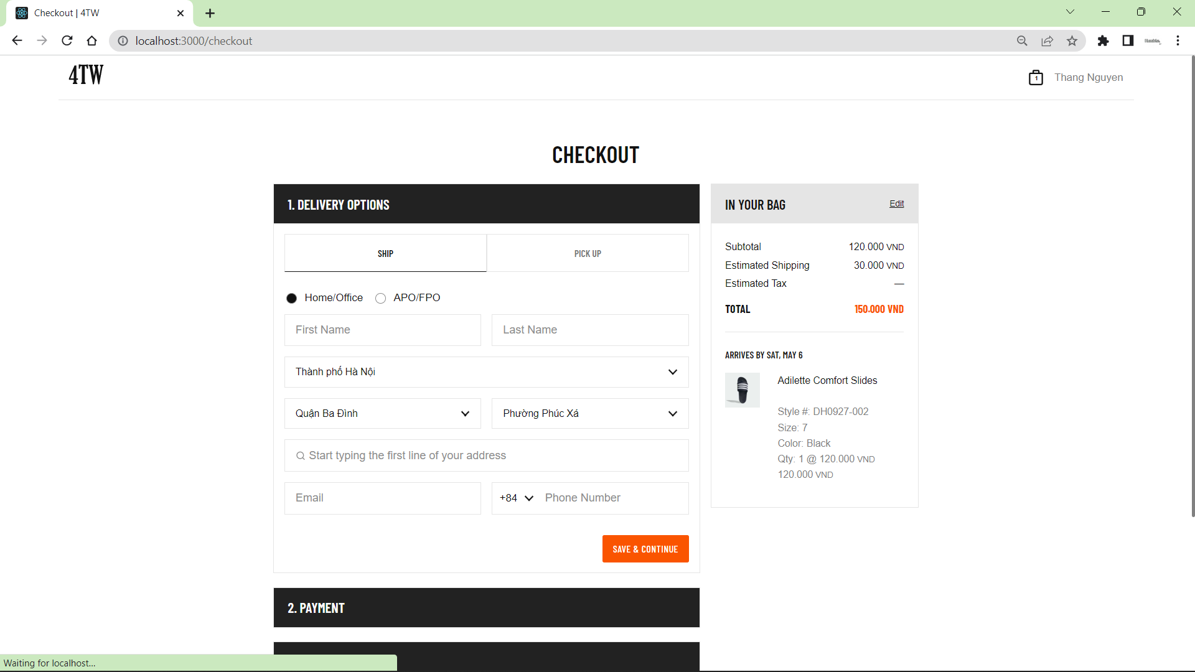

Hình 3. 13 Trang checkout (1)

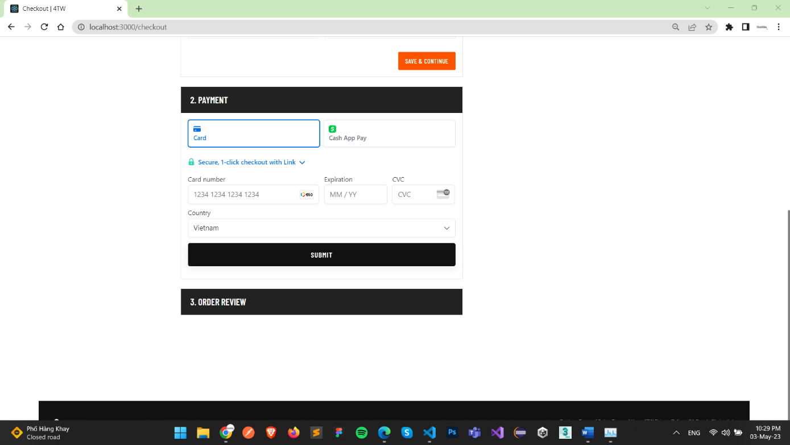

Hình 3. 14 Trang checkout – chức năng thanh toán (2)

Trang cá nhân được xây dựng như hình ảnh dưới đây:

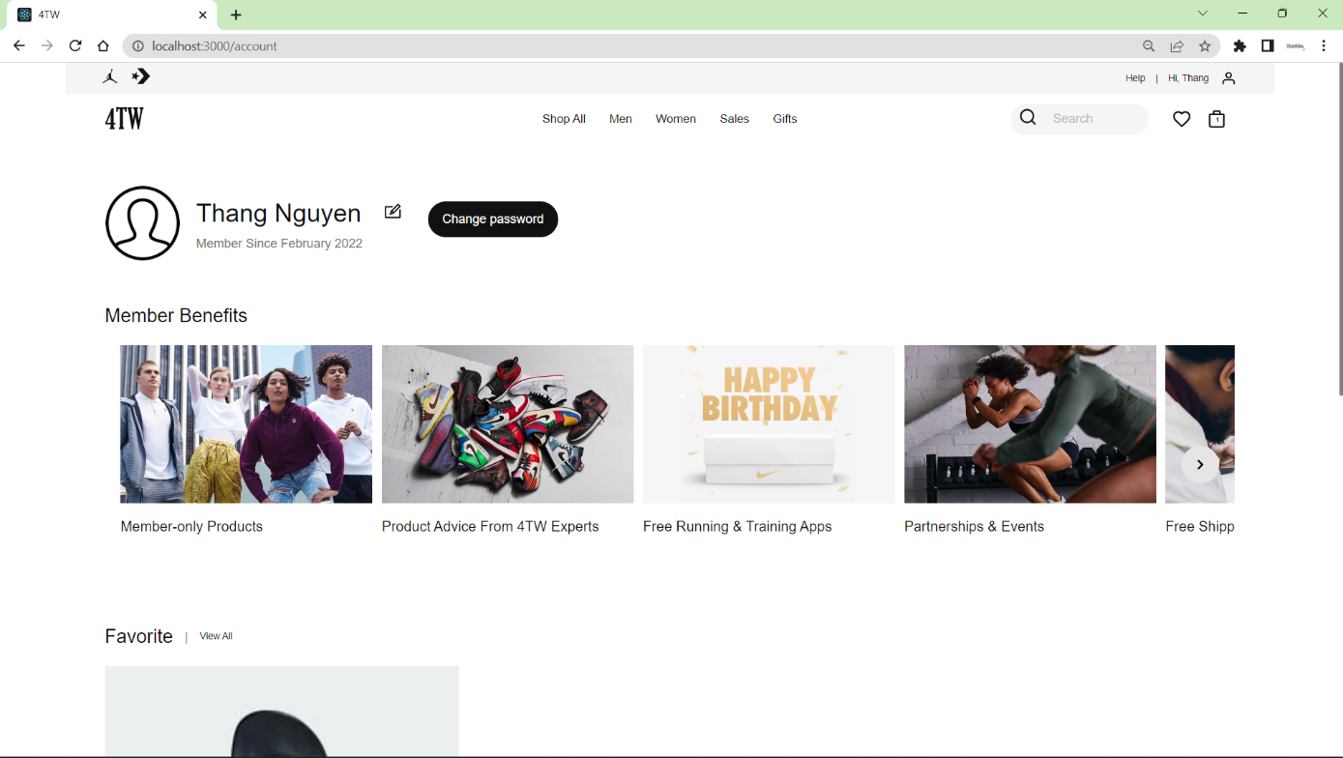

Hình 3. 15 Trang cá nhân (1)

Chức năng cập nhật thông tin cá nhân được xây dựng như hình ảnh dưới đây:

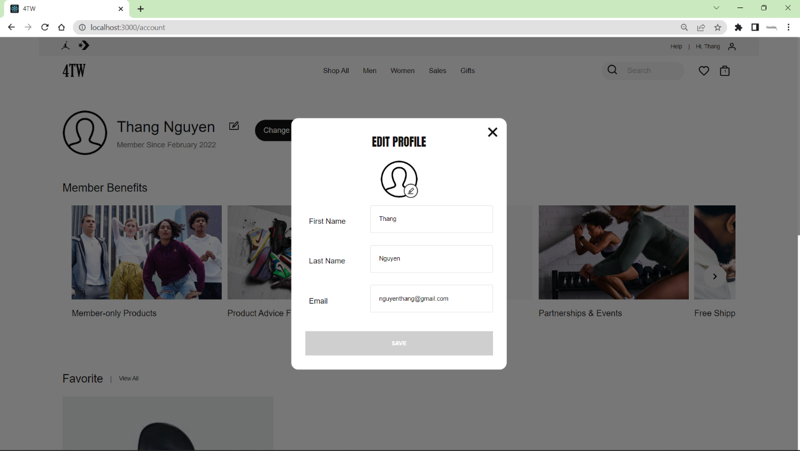

Hình 3. 16 Trang cá nhân – chức năng sửa thông tin cá nhân (2)

Chức năng thay đổi mật khẩu được xây dựng như hình ảnh dưới đây:

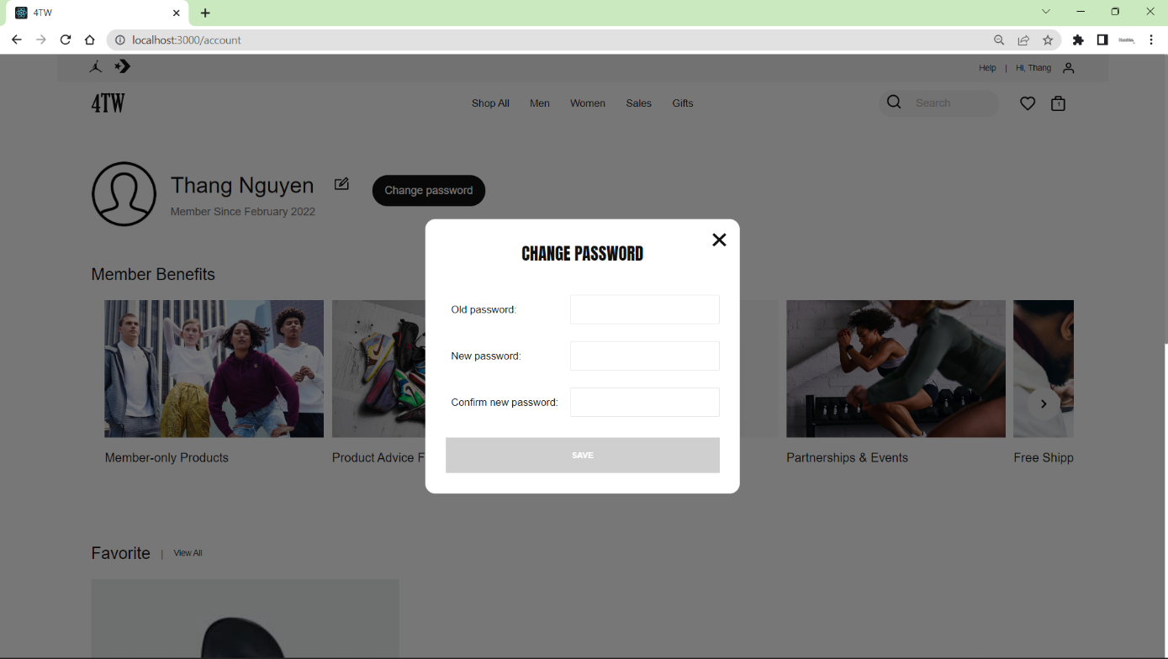

Hình 3. 17 Trang cá nhân – chức năng đổi mật khẩu (3)

Trang sản phẩm yêu thích được xây dựng như hình ảnh dưới đây:

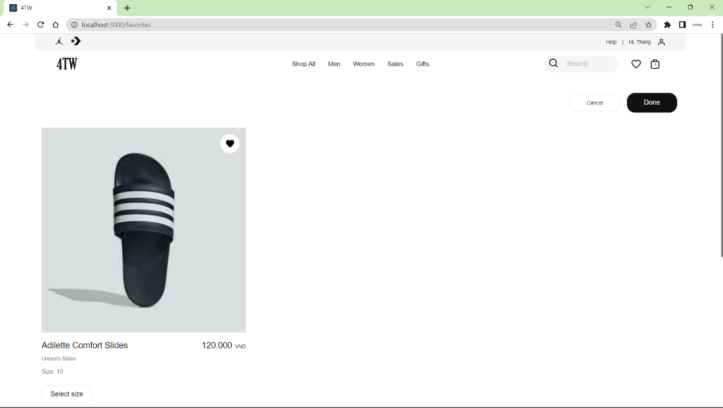

Hình 3. 18 Trang sản phẩm yêu thích

# KIỂM THỬ PHẦN MỀM

## Danh sách các test case

|  |  |  |  |  |
| --- | --- | --- | --- | --- |
| **Tên dự án** | | Web kinh doanh thời trang 4TW | | |
| **Mã dự án** | | *4TW* | | |
| **Mô tả yêu cầu môi trường kiểm thử** | | *Danh sách phần mềm cần cài đặt trước khi bắt đầu kiểm thử: 1. PostgresSQL, PgAdmin 2. Node.js v.16 3. IDE/Text Editor: VS Code, Sublime Text... 4. Web Browser: Google Chrome, Firefox...* | | |
|  |  |  |  |  |
| **No** | **Function Name** | **Sheet Name** | **Description** | **Pre-Condition** |
| 1 | Kiểm thử chức năng | Funtional TC | Kiểm thử các chức năng - Xem sản phẩm theo thể loại - Bảo trì sản phẩm - Đăng nhập - Đặt hàng |  |
| 2 | Kiểm thử giao diện | GUI _TC | Kiểm thử giao diện của các chức năng: - Xem sản phẩm theo thể loại - Bảo trì sản phẩm - Đăng nhập - Đặt hàng |  |

Bảng 4. 1 Danh sách các test case

## Functional Test Case

|  |  |  |  |  |  |  |  |
| --- | --- | --- | --- | --- | --- | --- | --- |
| **Mã Module** | | | *FTC* |  |  |  |  |
| **Điều kiện kiểm thử** | | | *Web Browser, PostgresSQL* | | |  |  |
| **Kiểm thử** | | | | | |  |  |
| **Pass** | **Fail** | **Untested** | **N/A** | **Số lượng Test case** | |  |  |
| 22 | 0 | 0 | 0 | 22 | |  |  |
|  |  |  |  |  |  |  |  |
|  |  |  |  |  |  |  |  |
| **STT** | **Tên Test case** | **Loại kiểm thử** | **Kịch bản kiểm thử** | **Các bước thực hiện** | **Kết quả mong đợi** | **Pass (X) or Fail** | **Ghi chú** |
| **Xem sản phẩm theo thể loại** | | | | | | | |
| 1 | Xem sản phẩm | **F** | Đảm bảo trong cơ sở dữ liệu có đủ dữ liệu về sản phẩm đó | 1. Khách hàng kích vào nút "Shop all" trên thanh menu. 2. Khách hàng chọn một Thể loại trên thanh sidebar. | 1. Hệ thống hiển thị danh sách sản phẩm theo thể loại được chọn với các thông tin: ảnh, tên, giá, nhà sản xuất, thể loại lên màn hình. | Pass |  |
| 2 | Xem sản phẩm không thành công 1 | **F** | Không có dữ liệu về sản phẩm thuộc thể loại trong cơ sở dữ liệu | 1. Khách hàng chọn một thể loại trên thanh sidebar. | 1. Hệ thống hiển thị thông báo: " Chưa có sản phẩm nào". | Pass |  |
| 3 | Xem tranh không thành công 3 | **F** | Không kết nối được với cơ sở dữ liệu | 1. Khách hàng chọn một thể loại trên thanh sidebar hoặc kích nút chọn một sản phẩm trên danh sách được hiển thị. | 1. Hệ thống hiển thị thông báo: " Không kết nối được với cơ sở dữ liệu" | Pass |  |
| **Bảo trì sản phẩm** | | | | | | | |
| **Tiền điều kiện: người quản trị đã đăng nhập thành công hệ thống với vai trò người quản trị** | | | | | | | |
| 4 | Xem danh sách sản phẩm 1 | **F** | Đảm bảo trong cơ sở dữ liệu có danh sách về sản phẩm | 1. Người quản trị kích vào nút “Quản trị sản phẩm” trên menu quản trị. | 1.Hệ thống hiển thị giao diện bảo trì sản phẩm chứa danh sách sản phẩm với các thông tin: mã sản phẩm, tên sản phẩm, ảnh minh họa, giá, ngày tạo... lên màn hình. | Pass |  |
| 5 | Xem danh sách sản phẩm 2 | **F** | Trong cơ sở dữ liệu không có dữ liệu về sản phẩm | 1. Người quản trị kích vào nút “Bảo trì sản phẩm” trên menu quản trị. | 1.Hệ thống hiển thị giao diện bảo trì sản phẩm cùng nút Thêm mới. Hệ thống hiển thị lời nhắn "Không có sản phẩm nào" | Pass |  |
| 6 | Thêm sản phẩm | **F** | Giao diện bảo trì sản phẩm được hiển thị | 1. Người quản trị kích vào nút “Thêm mới” trên cửa sổ danh sách sản phẩm.  2. Người quản trị nhập thông tin của sản phẩm và kích vào nút “Tạo”. | 1. Hệ thống hiển thị màn hình yêu cầu nhập thông tin chi tiết cho sản phẩm gồm tên sản phẩm, nhà sản xuất, thể loại, giới tính, màu, số lượng, size, ảnh minh họa tương ứng. 2. Hệ thống sẽ sinh một mã sản phẩm mới và hiển thị lại danh sách các sản phẩm đã được cập nhật. | Pass |  |
| 7 | Thêm sản phẩm không thành công 1 | **F** | Thêm sản phẩm không thành công do người dùng nhập dữ liệu không hợp lệ ( không nhập đủ độ dài, upload sai định dạng hoặc không upload ảnh) | 1. Người quản trị kích vào nút “Thêm mới” trên cửa sổ danh sách sản phẩm.  2. Người quản trị nhập thông tin của sản phẩm sai định dạng ảnh, nhập không đủ độ dài chuỗi (tên, mô tả) và kích vào nút “Tạo”.  3. Người quản trị nhập lại | 1. Hệ thống hiển thị màn hình yêu cầu nhập thông tin chi tiết cho sản phẩm gồm tên sản phẩm, nhà sản xuất, thể loại, giới tính, màu, số lượng, size, ảnh minh họa tương ứng. 2. Hệ thống hiển thị thông báo lỗi: "Nhập sai định dạng ảnh" với ảnh sai, "Nhập thiếu độ dài" với tên sản phẩm/mô tả, cùng hai nút Hủy bỏ và nút Submit đã được ngăn chặn việc submit. 3. Hệ thống quay lại bước 1. | Pass |  |
| 8 | Thêm sản phẩm không thành công 2 | **F** | Thêm sản phẩm không thành do người dùng chọn Hủy | 1. Người quản trị kích vào nút “Thêm mới” trên cửa sổ danh sách sản phẩm.  2. Người quản trị nhập thông tin của sản phẩm.  3. Người quản trị chọn Hủy bỏ | 1. Hệ thống hiển thị màn hình yêu cầu nhập thông tin chi tiết cho sản phẩm gồm tên sản phẩm, nhà sản xuất, thể loại, giới tính, màu, số lượng, size, ảnh minh họa tương ứng. 2. Hệ thống hiển thị thông báo lỗi nếu: "Nhập sai định dạng ảnh" với ảnh sai, "Nhập thiếu độ dài" với tên sản phẩm/mô tả, cùng hai nút Hủy bỏ và nút Submit đã được ngăn chặn việc submit. 3. Hệ thống hiển thị lại giao diện bảo trì sản phẩm. | Pass |  |
| 9 | Sửa sản phẩm | **F** | Trên giao diện bảo trì sản phẩm có ít nhất một sản phẩm được hiển thị | 1. Người quản trị kích vào nút “Sửa” trên một dòng sản phẩm.  2. Người quản trị nhập thông tin mới cho tên sản phẩm, chọn ảnh minh họa mới,... và kích vào nút “Cập nhật”. | 1. Hệ thống sẽ lấy thông tin cũ của sản phẩm được chọn gồm: tên sản phẩm, mô tả, nhà sản xuất, thể loại, size, màu, ảnh minh họa hiển thị lên màn hình. 2. Hệ thống hiển thị danh sách sản phẩm đã cập nhật. | Pass |  |
| 10 | Sửa sản phẩm không thành công 1 | **F** | Sửa sản phẩm không thành công do người dùng nhập dữ liệu không hợp lệ ( không nhập đủ độ dài, upload sai định dạng hoặc không upload ảnh) | 1. Người quản trị kích vào nút “Sửa” trên một dòng sản phẩm.  2. Người quản trị nhập thông tin mới cho tên sản phẩm không nhập đủ độ dài, chọn ảnh minh họa mới (sai định dạng) và kích vào nút “Cập nhật”.  3. Người quản trị chọn Nhập lại | 1. Hệ thống sẽ lấy thông tin cũ của sản phẩm được chọn gồm: tên sản phẩm, mô tả, nhà sản xuất, thể loại, size, màu, ảnh minh họa hiển thị lên màn hình. 2. Hệ thống hiển thị thông báo lỗi: "Nhập sai định dạng ảnh" với ảnh sai, "Nhập thiếu độ dài" với tên sản phẩm/mô tả, cùng hai nút Hủy bỏ và nút Submit đã được ngăn chặn việc submit. 3. Hệ thống hiển thị lại giao diện bảo trì sản phẩm | Pass |  |
| 11 | Sửa sản phẩm không thành công 2 | **F** | Sửa sản phẩm không thành do người dùng chọn Hủy | 1. Người quản trị kích vào nút “Sửa” trên một dòng sản phẩm.  2. Người quản trị nhập thông tin mới cho tên sản phẩm, chọn ảnh minh họa mới,... và kích vào nút “Cập nhật”.  3. Người quản trị chọn Hủy | 1. Hệ thống sẽ lấy thông tin cũ của sản phẩm được chọn gồm: tên sản phẩm, mô tả, nhà sản xuất, thể loại, size, màu, ảnh minh họa hiển thị lên màn hình. 2. Hệ thống hiển thị thông báo lỗi nếu: "Nhập sai định dạng ảnh", "Nhập thiếu độ dài" với tên sản phẩm/mô tả, cùng hai nút Hủy bỏ và nút Submit đã được ngăn chặn việc submit. 3. Hệ thống hiển thị lại giao diện bảo trì sản phẩm | Pass |  |
| 12 | Xóa sản phẩm | **F** | Trên giao diện bảo trì sản phẩm có ít nhất một sản phẩm được hiển thị | 1. Người quản trị kích vào nút “Xóa” trên một dòng sản phẩm 2. Người quản trị kích vào nút “Đồng ý”. | 1. Hệ thống sẽ hiển thị một màn hình yêu cầu xác nhận xóa. 2. Hệ thống sẽ xóa sản phẩm được chọn và hiển thị danh sách các sản phẩm đã cập nhật. | Pass |  |
| 13 | Xóa sản phẩm không thành công | **F** | Người dùng chọn nút Không đồng ý | 1. Người quản trị kích vào nút “Xóa” trên một dòng sản phẩm 2. Người quản trị kích vào nút “Không đồng ý”. | 1. Hệ thống sẽ hiển thị một màn hình yêu cầu xác nhận xóa. 2. Hệ thống hiển thị lại giao diện bảo trì sản phẩm. | Pass |  |
| 14 | Bảo trì không thành công | **F** | Không kết nối được với cơ sở dữ liệu | 1. Người dùng kích vào nút hiển thị dữ liệu hoặc lưu dữ liệu vào csdl | 1. Hệ thống hiển thị thông báo: "Không kết nối được với cơ sở dữ liệu". | Pass |  |
| **Đăng nhập** | | | | | | | |
| 15 | Đăng nhập thành công | **F/A** | Người dùng nhập đúng email và mật khẩu | 1. Người dùng chọn nút đăng nhập trên menu. 2. Người dùng nhập email, mật khẩu và kích vào nút đăng nhập. | 1. Hệ thống hiển thị màn hình đăng nhập. 2. Hệ thống hiển thị màn hình chính của người dùng sau khi đã đăng nhập thành công | Pass |  |
| 16 | Đăng nhập không thành công 1 | **F/A** | Người dùng nhập sai email hoặc bỏ trống email | 1. Người dùng chọn nút đăng nhập trên menu. 2. Người dùng nhập sai hoặc bỏ trống tên đăng nhập, nhập mật khẩu và kích vào nút đăng nhập. | 1. Hệ thống hiển thị màn hình đăng nhập. 2. Hệ thống hiển thị màn hình thông báo lỗi do sai email và quay lại màn hình đăng nhập. | Pass |  |
| 17 | Đăng nhập không thành công 2 | **F/A** | Người dùng nhập sai hoặc bỏ trống mật khẩu | 1. Người dùng chọn nút đăng nhập trên menu. 2. Người dùng nhập email, nhập sai hoặc bỏ trống mật khẩu và kích vào nút đăng nhập. | 1. Hệ thống hiển thị màn hình đăng nhập. 2. Hệ thống hiển thị màn hình thông báo lỗi do sai mật khẩu và quay lại màn hình đăng nhập. | Pass |  |
| 18 | Đăng nhập không thành công 4 | **F/A** | Không kết nối được với cơ sở dữ liệu | 1. Người dùng chọn nút đăng nhập trên menu. 2. Người dùng nhập tên đăng nhập, mật khẩu và kích vào nút đăng nhập. | 1. Hệ thống hiển thị màn hình đăng nhập. 2. Hệ thống hiển thị thông báo Không kết nối được với cơ sở dữ liệu. | Pass |  |
| **Đặt hàng** | | | | | | | |
| **Tiền điều kiện: Khách hàng đã đăng nhập thành công hệ thống với vai trò khách hàng** | | | | | | | |
| 15 | Đặt hàng thành công | **F/A** | 1. Hiển thị thông tin các sản phẩm và form checkout. 2. Người nhấn nút Order | 1. Người dùng chọn nút checkout trong giao diện giỏ hàng. 2. Người dùng điền thông tin đặt hàng, thanh toán đầy đủ và kích nút Order. | 1. Hệ thống hiển thị màn hình checkout. 2. Hệ thống hiển thị màn hình thông báo đặt hàng thành công. | Pass |  |
| 16 | Đặt hàng không thành công 1 | **F/A** | Người dùng nhập sai định dạng tên, địa chỉ hoặc bỏ trống | 1. Người dùng chọn nút checkout trong giao diện giỏ hàng. 2. Người dùng nhập sai định dạng tên, địa chỉ hoặc bỏ trống. | 1. Hệ thống hiển thị màn hình checkout. 2. Hệ thống hiển thị màn hình thông báo lỗi do sai định dạng tên hoặc địa chỉ. | Pass |  |
| 17 | Đặt hàng không thành công 2 | **F/A** | Người dùng nhập sai định dạng số tài khoản thẻ hoặc bỏ trống | 1. Người dùng chọn nút checkout trong giao diện giỏ hàng. 2. Người dùng nhập sai định dạng số tài khoản thẻ hoặc bỏ trống. | 1. Hệ thống hiển thị màn hình checkout. 2. Hệ thống hiển thị màn hình thông báo lỗi do sai định dạng số tài khoản thẻ hoặc bị bỏ trống. | Pass |  |
| 18 | Đặt hàng không thành công 3 | **F/A** | Không kết nối được với cơ sở dữ liệu | 1. Người dùng chọn nút checkout trên menu. 2. Người dùng điền thông tin đặt hàng, thanh toán đầy đủ và kích nút Order. | 1. Hệ thống hiển thị màn hình checkout  2. Hệ thống hiển thị thông báo Không kết nối được với cơ sở dữ liệu. | Pass |  |

Bảng 4. 2 Functional Test Case

## GUI Test Case

|  |  |  |  |  |  |  |  |  |  |  |  |  |
| --- | --- | --- | --- | --- | --- | --- | --- | --- | --- | --- | --- | --- |
| **Mã Module** | | | | *NFTC* | |  | |  | |  | |  |
| **Điều kiện kiểm thử** | | | | *Web Browser, PostgresSQL* | | | | | |  | |  |
| **Kiểm thử** | | | | | | | | | |  | |  |
| **Pass** | **Fail** | **Untested** | **N/A** | | **Số lượng Test case** | | | |  | |  | |
| 14 | 0 | 0 | 0 | | 14 | | | |  | |  | |
|  |  |  |  | |  | |  | |  | |  | |
| **STT** | **Tên Test case** | **Loại kiểm thử** | **Kịch bản kiểm thử** | | **Các bước thực hiện** | | **Kết quả mong đợi** | | **Pass (X) or Fail** | | **Ghi chú** | |
| **Giao diện người dùng** | | | | | | | | | | | | |
| 1 | Màn hình chung | **U** | Đảm bảo có thể dùng chuột, các phím tab, lên, xuống, trái, phải... để điều hướng các từ màn hình này sang màn hình khác, từ trường này qua trường khác. | | 1. Người dùng bật màn hình giao diện người dùng. 2. Chọn di chuyển giữa các trường bằng các phím tab, phím điều hướng (lên xuống trái phải) | | 1. Hệ thống hiển thị giao diện người dùng đang bật 2. Trỏ chuột di chuyển đúng yêu cầu nghiệp vụ. | | Pass | |  | |
| 2 | Đánh dấu bản ghi đang được chọn | **U** | Kiểm tra vị trí được đánh dấu bản ghi hiện tại trong danh sách dữ liệu hiển thị. | | Người dùng bật màn hình Bảo trì sản phẩm và đặt trỏ chuột tại một bản ghi | | 1. Hệ thống in đậm bản ghi đang đặt trỏ chuột | | Pass | |  | |
| 3 | Dấu hiệu của các trường bắt buộc | **U** | Tất cả các trường bắt buộc phải nhập dữ liệu đều được đánh dấu | | Nhìn vào các giao diện đang mở và đối chiếu với mock-up | | 1. Hệ thống hiển thị những trường cần nhập dữ liệu có dấu * | | Pass | |  | |
| 4 | Màn hình hiển thị danh sách sản phẩm | **U** | Có dữ liệu của danh sách sản phẩm để hiển thị | | Nhìn vào giao diện danh sách sản phẩm và đối chiếu với mock-up | | 1. Đảm bảo không có dữ liệu lặp được hiển thị.  2. Danh sách sản phẩm hiển thị với đầy đủ các trường ảnh, tên, giá, màu, size, số lượng, mô tả, thể loại... 3. Nếu số lượng sản phẩm lớn hơn 10 thì xuất hiện nút điều hướng để chuyển trang | | Pass | |  | |
| 5 | Màn hình sản phẩm |  | Có dữ liệu về sản phẩm để hiện thị | | Nhìn vào giao diện danh sách sản phẩm và đối chiếu với mock-up | | 1. Đảm bảo dữ liệu chính xác được hiển thị.  2. Sản phẩm hiển thị với đầy đủ các trường ảnh, tên, giá, màu, size, số lượng, mô tả, thể loại... 3. Hiển thị các nút Thêm giỏ hàng, Thêm vào yêu thích. 4. Hiển thị các đánh giá của người dùng về sản phẩm và sao. 5. Hiển thị sản phẩm liên quan. | | Pass | |  | |
| 6 | Màn hình bảo trì sản phẩm | **U** | Hiển thị đầy đủ các nút và không có dữ liệu lặp | | Nhìn vào giao diện bảo sản phẩm và đối chiếu với mock-up | | 1. Đảm bảo không có dữ liệu lặp 2. Hiển thị danh sách sản phẩm với mã sản phẩm, tên sản phẩm, nhà sản xuât, mô tả, thể loại, size, màu, ảnh minh họa ... cùng nút Sửa, Xóa hoặc hiển thị bảng trống. 3.Hiển thị nút Thêm mới ở góc phải phía trên bảng dữ liệu. 4. Nếu số lượng sản phẩm lớn hơn 10 thì xuất hiện nút điều hướng để chuyển trang | | Pass | |  | |
| 7 | Màn hình sửa sản phẩm | **U** | Điều hướng thành công từ màn hình bảo trì sản phẩm | | Nhìn vào giao diện màn hình sửa sản phẩm và đối chiếu với mock-up | | 1. Hiển thị màn hình thông tin cũ: Trường mã sản phẩm disabled không cho phép sửa. Trường tên, ảnh, tên, giá, màu, size, số lượng, mô tả, thể loại... hiển thị thông tin cũ cho phép sửa. Trường ảnh minh họa hiện thị nút chọn file ảnh. 2. Hiển thị nút Cập nhật và nút Hủy bỏ. | | Pass | |  | |
| 8 | Màn hình thêm sản phẩm mới | **U** | Điều hướng thành công từ màn hình bảo trì sản phẩm | | Nhìn vào giao diện thêm sản phẩm mới và đối chiếu với mock-up | | 1. Hiển thị màn hình: Trường tên, ảnh, tên, giá, màu, size, số lượng, mô tả, thể loại... hiển thị thông tin cho phép điền. Trường ảnh minh họa hiện thị nút chọn file ảnh. 2. Hiển thị nút Thêm và nút Hủy bỏ | | Pass | |  | |
| 9 | Màn hình xóa sản phẩm | **U** | Điều hướng thành công từ màn hình bảo trì sản phẩm | | Nhìn vào giao diện xóa sản phẩn và đối chiếu với mock-up | | 1. Hiển thị nút Đồng ý và nút Hủy bỏ | | Pass | |  | |
| 10 | Màn hình đăng nhập | **U** | Điều hướng thành công từ menu chính hoặc từ url | | Nhìn vào giao diện đăng nhập và đối chiếu với mock-up | | 1. Hiển thị dấu * với các trường bắt buộc nhập dữ liệu 2. Trỏ chuột đặt ở trường email 3. Màn hình có nút Đăng Nhập hoặc nút Hủy bỏ (X). | | Pass | |  | |
| 11 | Màn hình trên các trình duyệt | **U** | Kiểm tra vị trí hiển thị các ảnh, các trường dữ liệu trên các trình duyệt khác nhau | | Chạy tất cả các test case trên các trình duyệt được yêu cầu. | | 1. Không bị vỡ form. 2. Trỏ chuột đặt đúng chỗ  3. Có thể điều hướng bằng tất cả các nút điều hướng hoặc trỏ chuột | | Pass | |  | |
| 12 | Thông báo lỗi | **U** | Kiểm tra các thông báo lỗi đúng đặc tả và không sai chính tả. | | Chạy tất cả các test case có thông báo lỗi | | 1. Thông báo lỗi đúng đặc tả 2. Thông báo lỗi không sai chính tả 3. Thông báo lỗi có nút tắt. | | Pass | |  | |
| 10 | Màn hình checkout | **U** | Điều hướng thành công từ giao diện giỏ hàng | | Nhìn vào giao diện checkout và đối chiếu với mock-up | | 1. Hiển thị dấu * với các trường bắt buộc nhập dữ liệu 2. Màn hình có form nhập thông tin đặt hàng và thanh toán 3. Màn hình có nút Order. | | Pass | |  | |
| 12 | Thông báo lỗi | **U** | Kiểm tra các thông báo lỗi đúng đặc tả và không sai chính tả. | | Chạy tất cả các test case có thông báo lỗi | | 1. Thông báo lỗi đúng đặc tả 2. Thông báo lỗi không sai chính tả 3. Thông báo lỗi có nút tắt. | | Pass | |  | |

Bảng 4. 3 GUI Test Case

# KẾT LUẬN

## Những kiến thức và kỹ năng học được

* **Về mặt kiến thức:**
* Em đã nắm được kiến thức cơ bản về công nghệ lập trình web sử dụng PERN stack và cũng nắm được các quy trình về quản lý bán hàng, nắm được cơ bản cách thức xây dựng một phần mềm quản lý.
* Giúp em biết cách vận dụng các công cụ để thực hiện như Visual Studio Code, Rational Rose, pgAdmin và các kiến thức đã học được trên trường.
* Vận dụng các kiến thức đã học như: phân tích và đặc tả yêu cầu phần mềm, thiết kế phần mềm, HTML, CSS, cơ sở dữ liệu…
* Áp dụng các kiến thức về thiết kế giao diện người dùng sao cho thân thiện, hợp lý, dễ sử dụng và thao tác dễ dàng cho khách hàng và người sử dụng.
* Hiểu hơn về hệ thống phần mềm quản lý thông qua đặc tả yêu cầu phần mềm của bài toán.
* **Về mặt kỹ năng:**
* Kỹ năng phân tích, thiết kế: phân tích và tìm hiểu những nội dung liên quan đến bài toán: thiết kế hệ thống, thiết kế giao diện
* Kỹ năng tìm kiếm thông tin

## Bài học kinh nghiệm

* Để làm tốt công việc của đồ án điều cần không chỉ là kiến thức lý thuyết mà cần phải có kinh nghiệm thực tế. Kinh nghiệm thực tế ở đây không chỉ đơn giản là kinh nghiệm về ngành em theo học. Mà cần phải có thêm kinh nghiệm về các kỹ năng mềm như: kỹ năng giao tiếp, kỹ năng là việc nhóm… Đối chiếu giữ lý thuyết được học khi ở trên ghế nhà trường và thực tế bên ngoài, giúp em củng cố kiến thức của bản thân, có cái nhìn sâu rộng hơn về chuyên ngành em đang theo học.
* Cần phải nỗ lực học tập tốt hơn. Không ngừng nâng cao kiến thức về chuyên ngành kỹ thuật phần mềm mà còn phải bổ sung thêm các kinh nghiệm thực tế để thành công hơn trong tương lai.
* Tinh thần chủ động và tự tin chính là bài học kinh nghiệp mà em cần học hỏi trong khi làm đồ án.

## Nhận xét

* **Thuận lợi:**
* Đã cố gắng trình bày đồ án một cách khoa học và có hệ thống những kiến thức hiểu biết của bản thân, có tham khảo các tài liệu về các vấn đề có liên quan đến nội dung tìm hiểu, nghiên cứu.
* Sự giúp đỡ tận tình và ý kiến quý báu của giảng viên hướng dẫn cô **ThS. Nguyễn Thị Hương Lan**.
* **Khó khăn:**
* Vấn đề bảo mật cần nâng cao
* Đồ án chưa đạt thẩm mĩ cao, phong cách hành văn còn lủng củng, còn nhiều vấn đề chưa chính xác cần khắc phục trong quá trình phát triển, nâng cấp phần mềm giai đoạn sau.
* Cần trau dồi thêm nhiều kiến thức liên quan để hoàn thiện tốt hơn.

# TÀI LIỆU THAM KHẢO

|  |  |
| --- | --- |
| [1] | Firebase, “Cloud Storage for Firebase”, https://firebase.google.com/docs/storage. [Đã truy cập tháng 4 2023]. |
| [2] | Algolia, “Set up Algolia Recommend”, https://www.algolia.com/doc/guides/algolia-recommend/how-to/set-up. [Đã truy cập tháng 4 2023]. |
| [3] | W3Schools, https://www.w3schools.com/. [Đã truy cập tháng 4 2023]. |
| [4] | stackoverflow, https://stackoverflow.com/. [Đã truy cập tháng 4 2023]. |
| [5] | Wikipedia, https://wikipedia.org/wiki. [Đã truy cập tháng 4 2023]. |

# PHỤ LỤC

1. Hướng dẫn sử dụng

Đối tượng: Khách hàng / Admin. Tài liệu này sẽ hướng dẫn cách dùng một số chức năng sau: đăng nhập, đăng ký, xem sản phẩm, mua hàng, sửa thông tin cá nhân/đổi mật khẩu, bảo trì sản phẩm (thêm/sửa/xóa sản phẩm).

**Đăng nhập**

Kích vào nút Sign in tại góc phải màn hình >> Hệ thống hiển thị modal đăng nhập như sau:

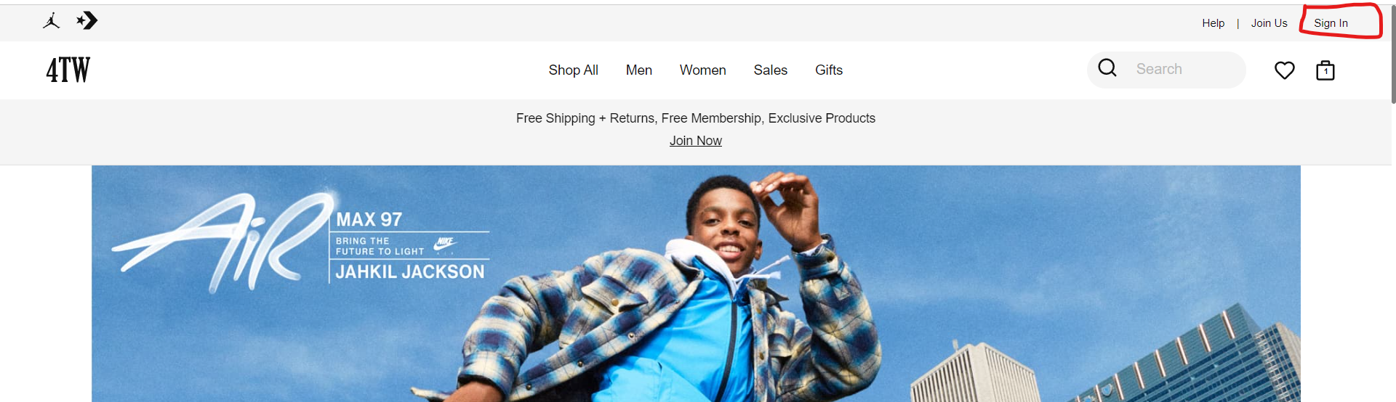

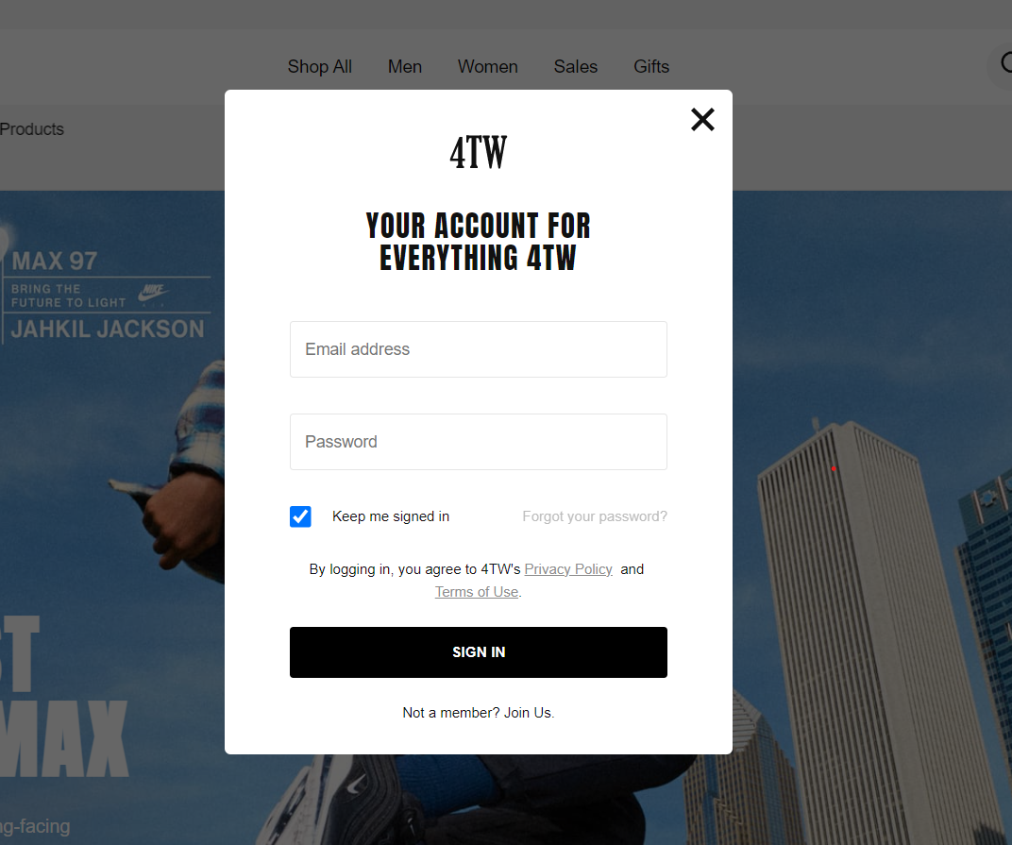

Hoặc vào đường link với pathname “/sign-in” >> hệ thống sẽ chuyển hướng đến trang đăng nhập như hình:

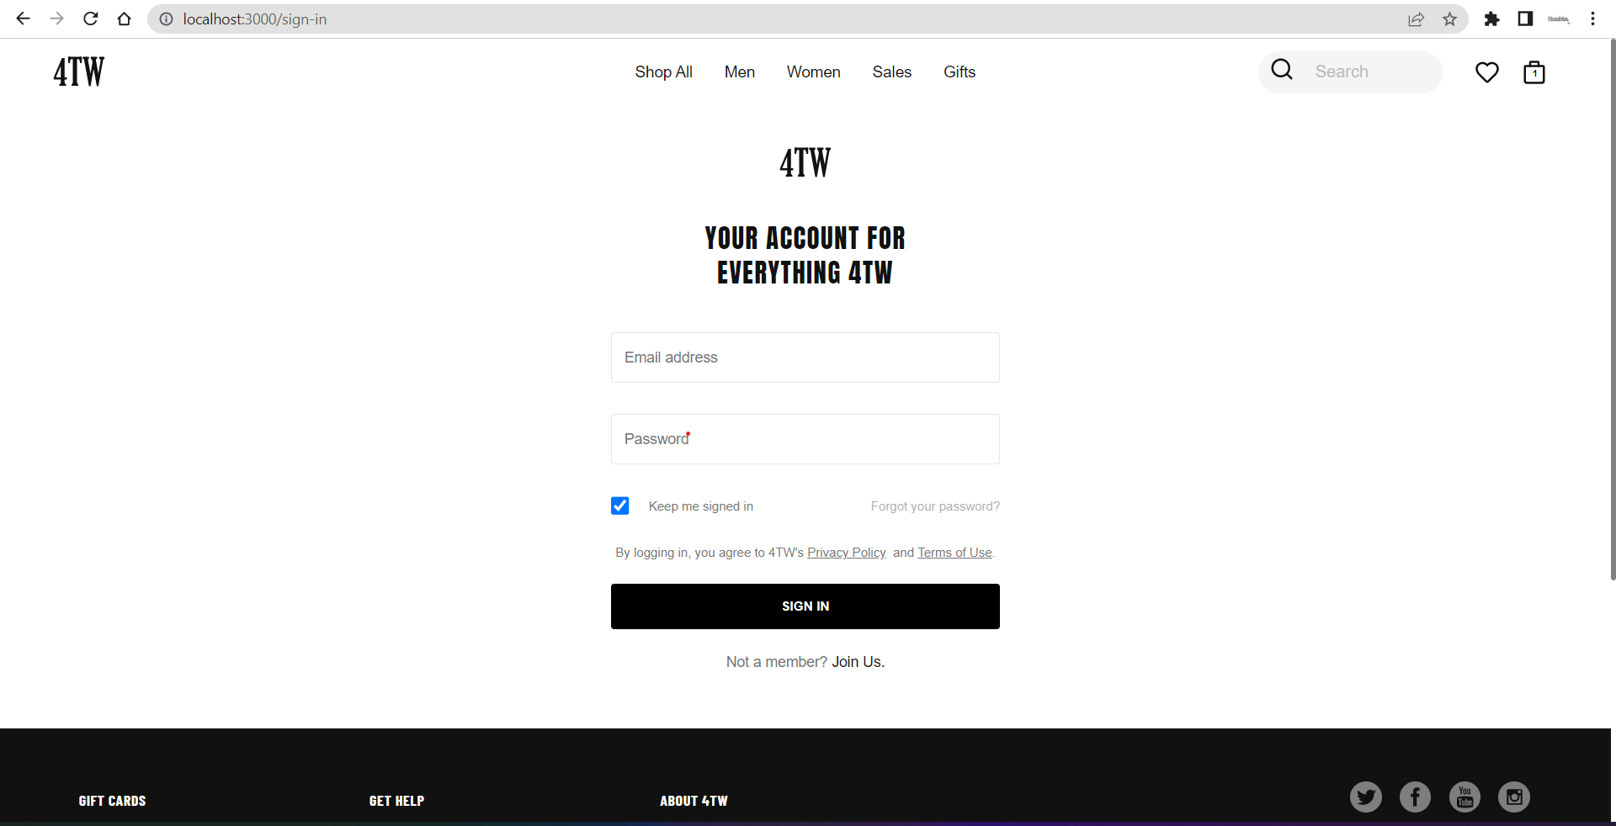

Trong màn hình đăng nhập, nhập vào email và password đã tạo trước đó để đăng nhập bằng cách nhấn nút Sign in, với:

* Email: Nhập đúng định dạng email. VD: [myname@mail.com](mailto:myname@mail.com)
* Password: chứa ít nhất 8 ký tự bao gồm cả chữ và số.

**Đăng ký**

Kích vào nút Sign up tại góc phải màn hình >> hệ thống hiển thị modal đăng ký như sau:

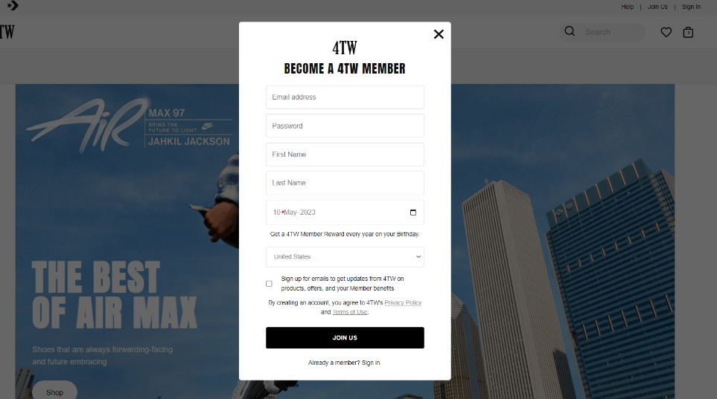

Hoặc vào đường link với pathname “/sign-up” >> hệ thống sẽ chuyển hướng đến trang đăng ký như hình:

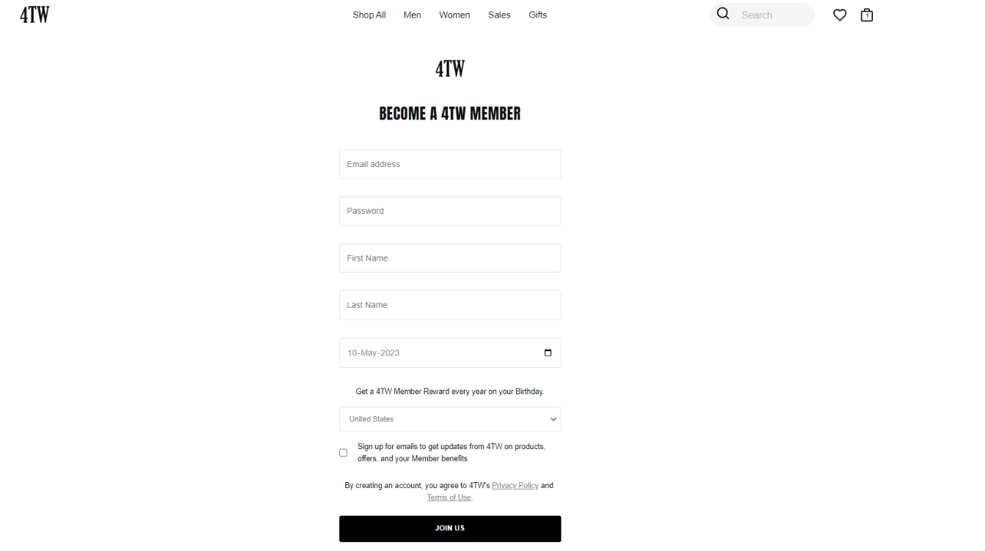

Trong màn hình đăng ký, nhập vào email, password, first name, last name và nhấn nút Sign up để đăng ký bằng cách nhấn nút Sign up. Lưu ý:

* Email: Nhập đúng định dạng email. VD: [myname@mail.com](mailto:myname@mail.com)
* Password: chứa ít nhất 8 ký tự bao gồm cả chữ và số.
* First Name/Last Name: không được để trống hoặc chỉ chứa khoảng trắng

**Xem sản phẩm**

Tại trang home, nhấn vào trong các tùy chọn trong menu >> hệ thống sẽ hiển thị như hình:

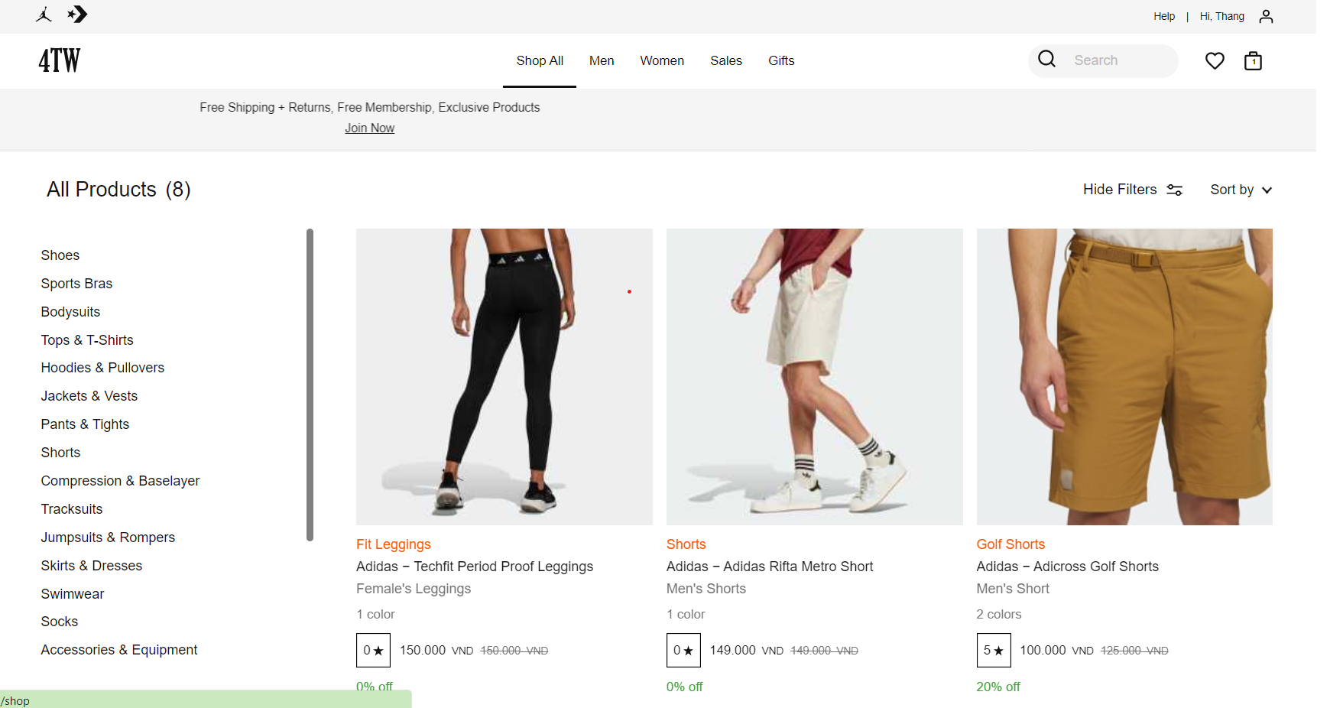

Tại sidebar bên trái màn hình, chọn một trong các tùy chọn hoặc nhập vào khoảng giá mong muốn để tìm sản phẩm:

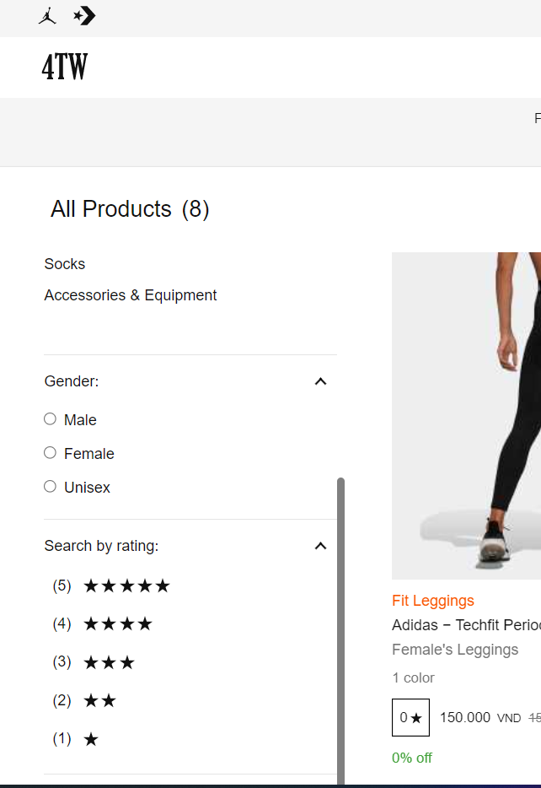

Chọn một sản phẩm muốn xem chi tiết >> hệ thống sẽ điều hướng sang trang chi tiết của sản phẩm đó như hình:

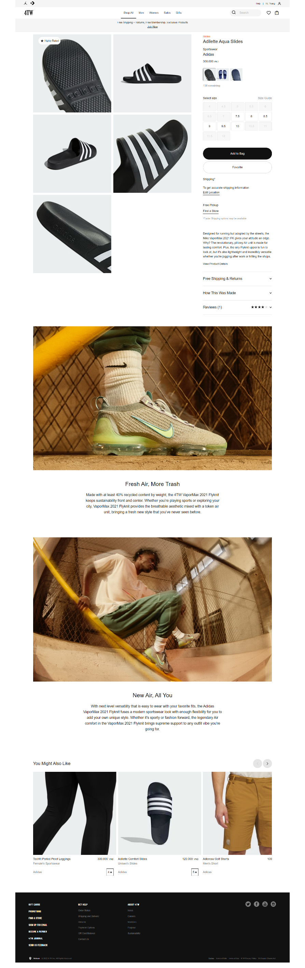

**Đặt hàng**

Chọn icon giỏ hàng tại phỉa trên bên phải màn hình >> hệ thống chuyển hướng đến trang giỏ hàng như hình:

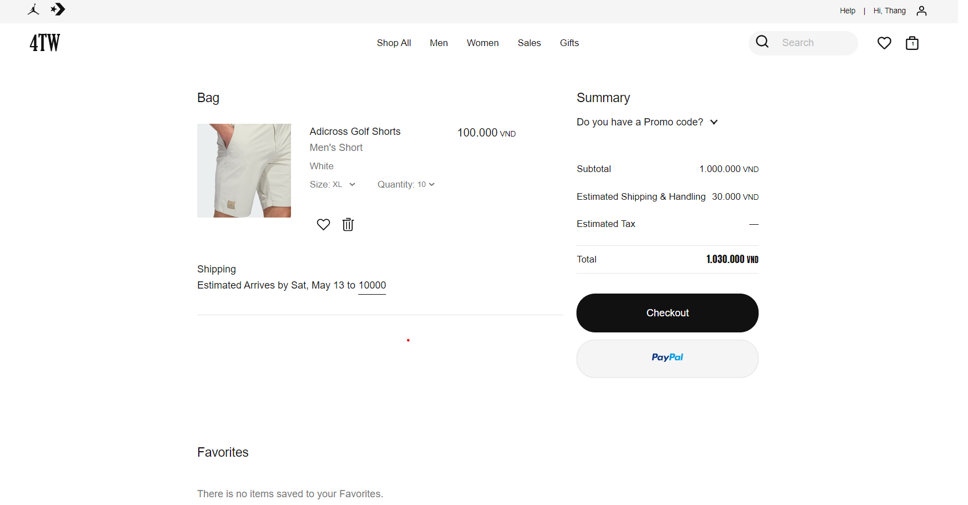

Kích nút Checkout trên màn hình >> hệ thống chuyển hướng đến trang checkout như hình >> Tiếp tục nhập đầy đủ thông tin đặt hàng >> nhấn nút Save & Continue >> chuyển đến phần thanh toán:

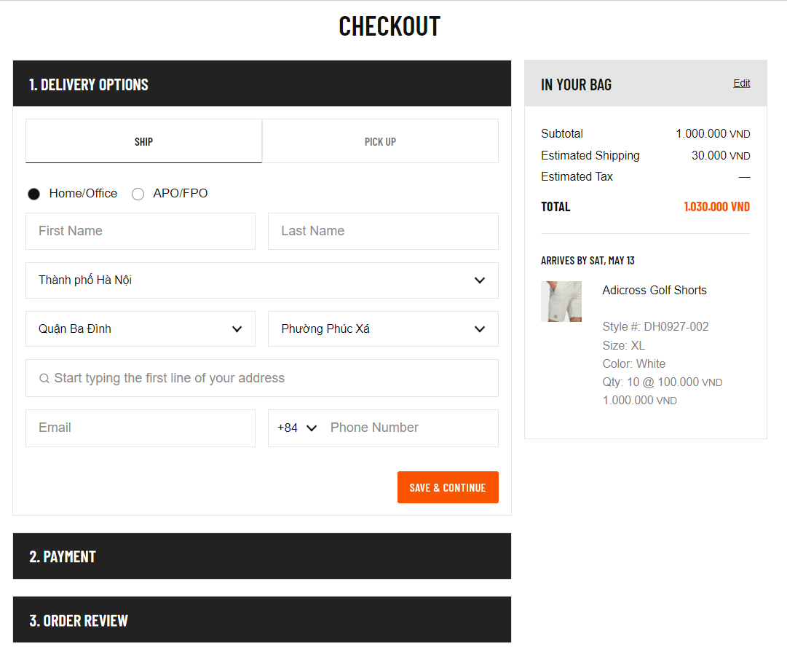

Tiếp tục điền đầy đủ thông tin thanh toán vào form như hình >> ấn nút Submit để thanh toán cho đơn hàng:

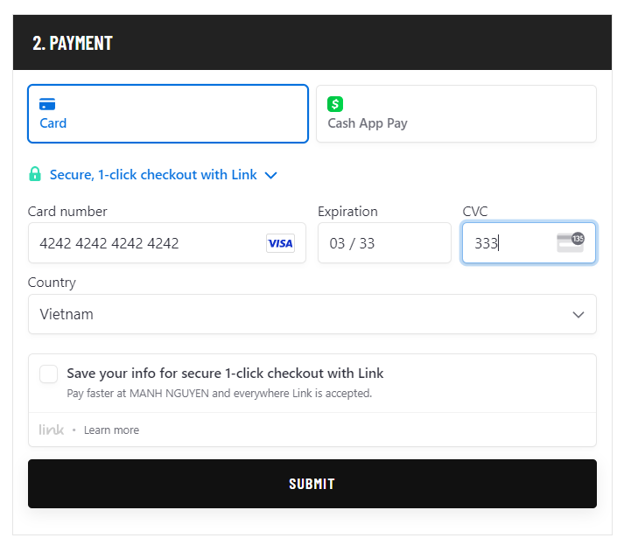

Kích nút Finish & Order để hoàn thành đặt hàng:

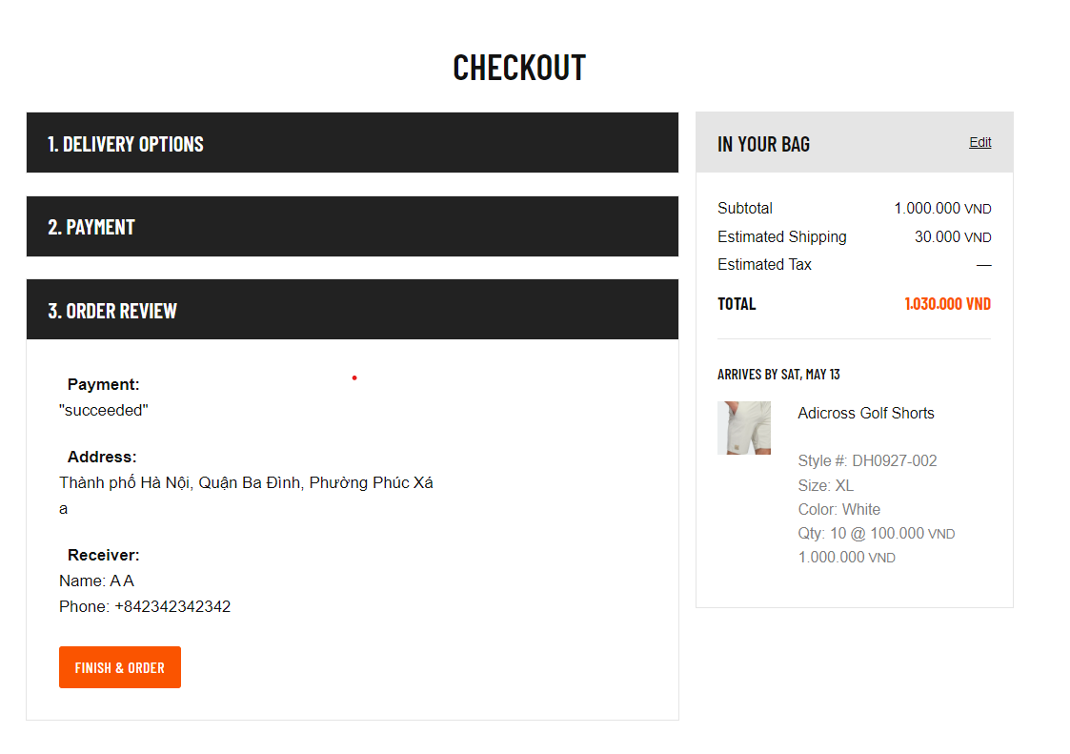

***\* Lưu ý:***

* First name/Last name: Không được để trống và nhỏ hơn 10 ký tự
* Email: đúng định dạng email. VD: [myname@mymail.com](mailto:myname@mymail.com)
* Phone: đúng định dạng số điện thoại (chỉ chứa 10 chữ số)
* Card number: đúng định dạng số thẻ VISA, MasterCard, …
* Expiry: đúng định dang MM/YY (tháng/năm), thời gian hết hạn
* CVC: 3 chữ số hợp lệ (từ 0 - 9)

**Sửa thông tin cá nhân**

Chọn vào icon hình người phía trên cùng bên phải màn hình >> hệ thống chuyển hướng đến màn hình trang cá nhân >> nhấn nút Edit cạnh tên của bạn:

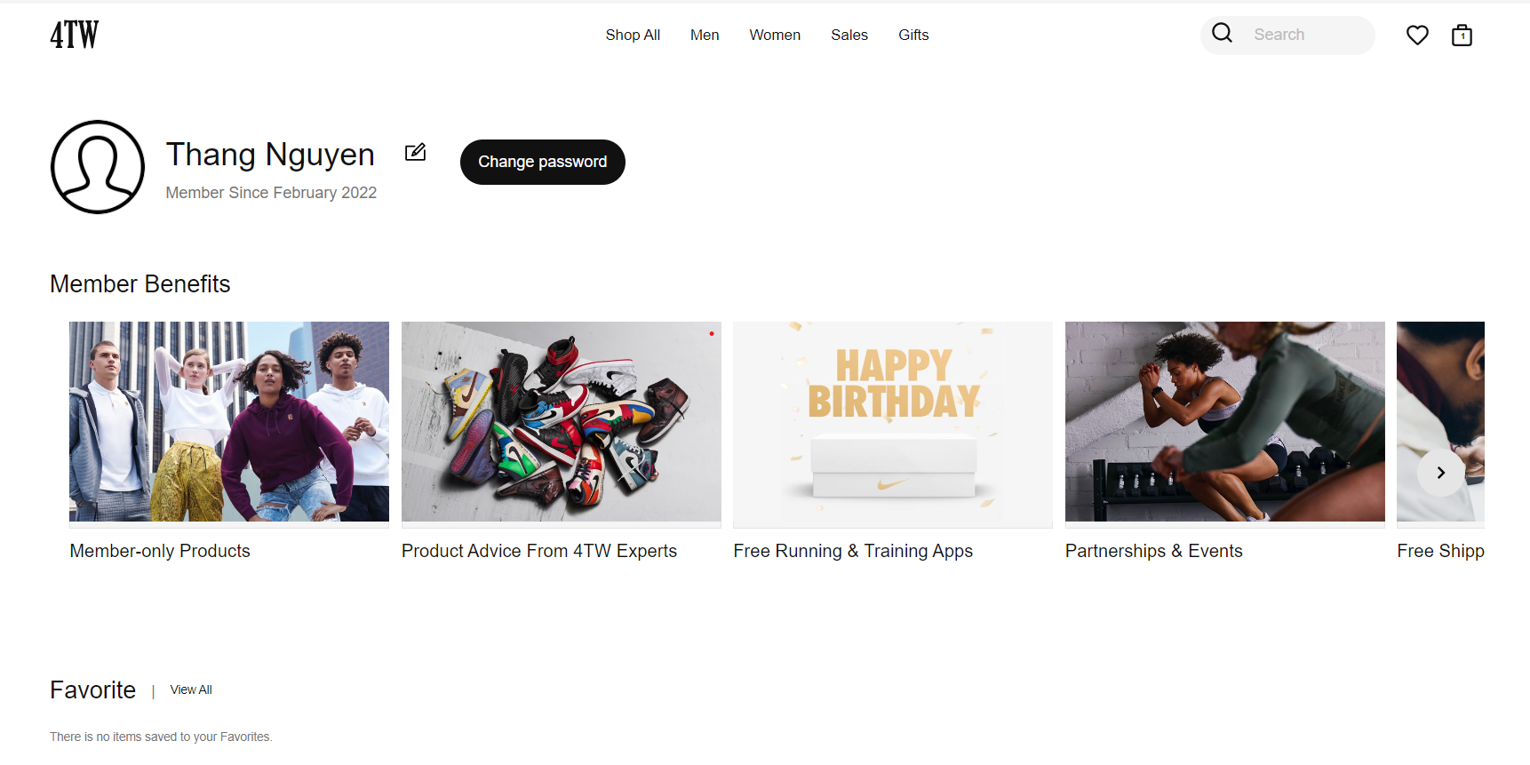

Điền thông tin cần sửa vào form >> nhấn nút Save để cập nhật lại thông tin:

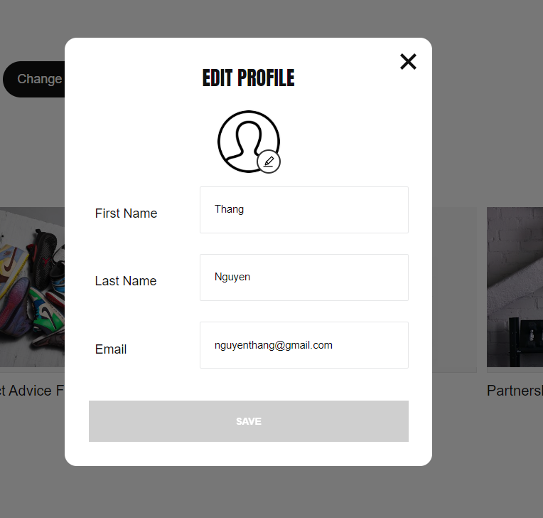

Thay đổi mật khẩu: Nhấn nút Change password cạnh nút Edit >> điền đầy đủ thông tin vào form >> ấn nút Save để submit thay đổi mật khẩu:

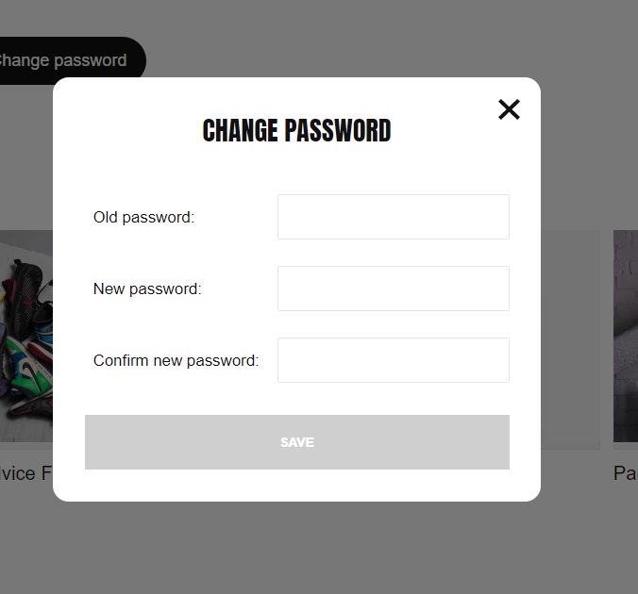

***\* Lưu ý:***

* First name/Last name: Không được để trống và nhỏ hơn 10 ký tự
* Email: đúng định dạng email. VD: [myname@mymail.com](mailto:myname@mymail.com)
* Old password: Chửa ít nhất 8 ký tự
* New password: chứa ít nhất 8 ký tự bao gồm cả chữ và số.
* Confirm new password: phải giống với trường New password.

**Bảo trì sản phẩm**

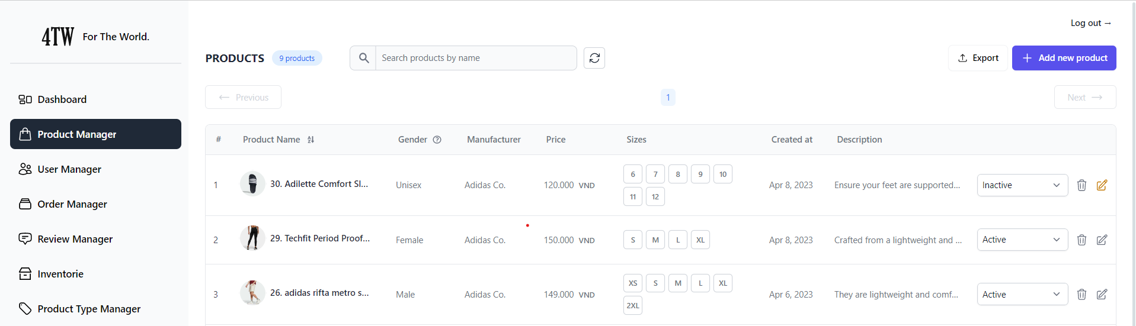

* *Thêm sản phẩm mới*

Tại menu quản trị, nhấn vào “Product manager” >> Hệ thống hiển thị danh sách sản phẩm >> Kích nút thêm phía trên bên phải màn hình >> Hệ thống hiển thị form nhập thêm mới sản phẩm >> điền đầy đủ thông tin sản phẩm >> Nhấn Submit để thêm mới sản phẩm:

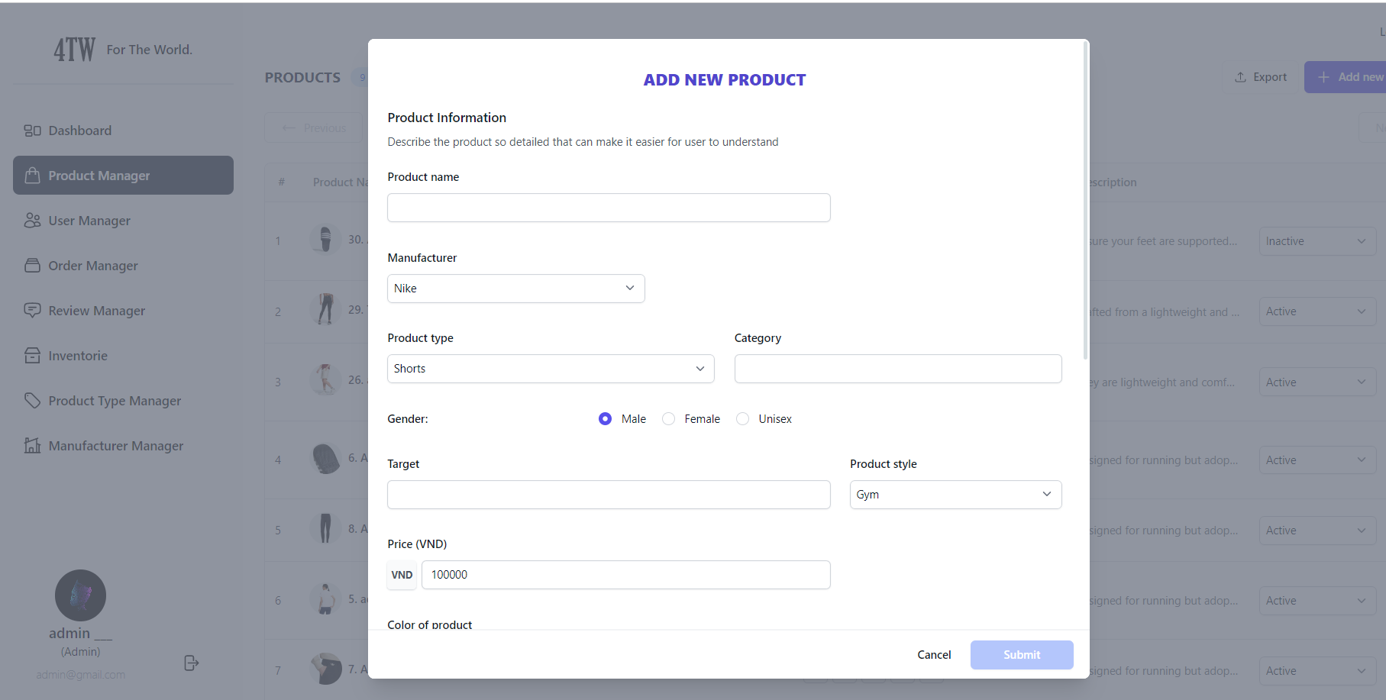

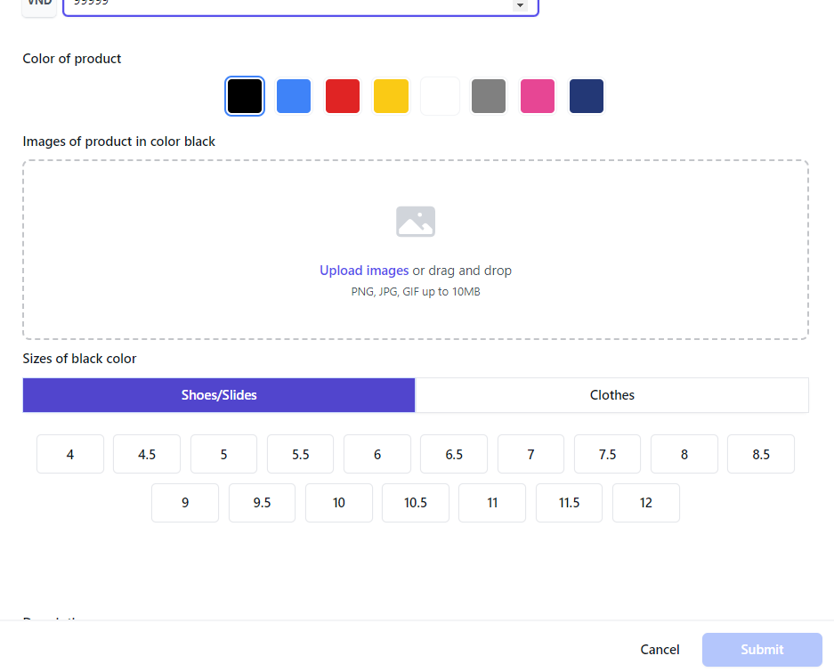

* *Sửa sản phẩm*: Trên từng dòng sản phẩm, nhấn nút phía cùng bên phải tại dòng đó >> hệ thống hiển thị form sửa gồm các thông tin cũ của sản phẩm >> nhập thông tin cần sửa >> nhấn nút Save changes để sửa lại thông tin sản phẩm.

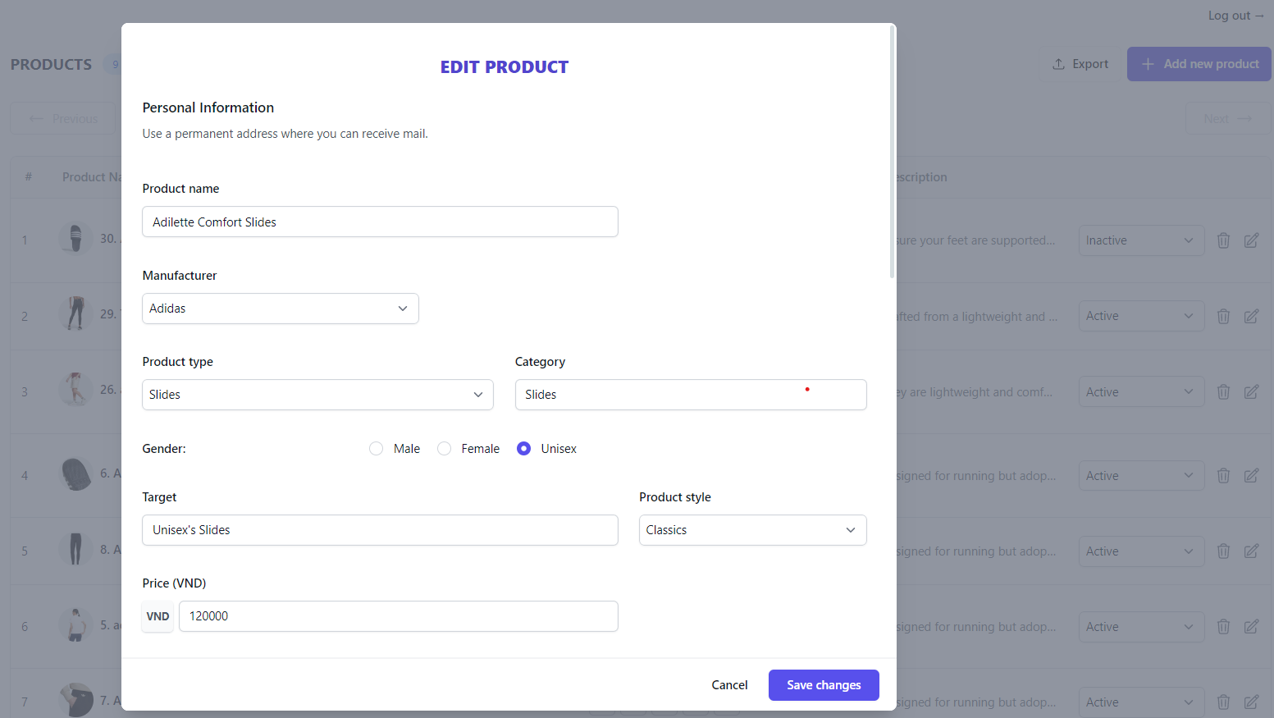

* *Xóa sản phẩm*: Trên từng dòng sản phẩm, nhấn nút icon thùng rác phía bên phải tại dòng đó >> hệ thống hiển thị form xác nhận xóa sản phẩm:
* Đồng ý xóa >> nhấn nút “Yes, I’m sure”
* Hủy >> nhần nút Cancel

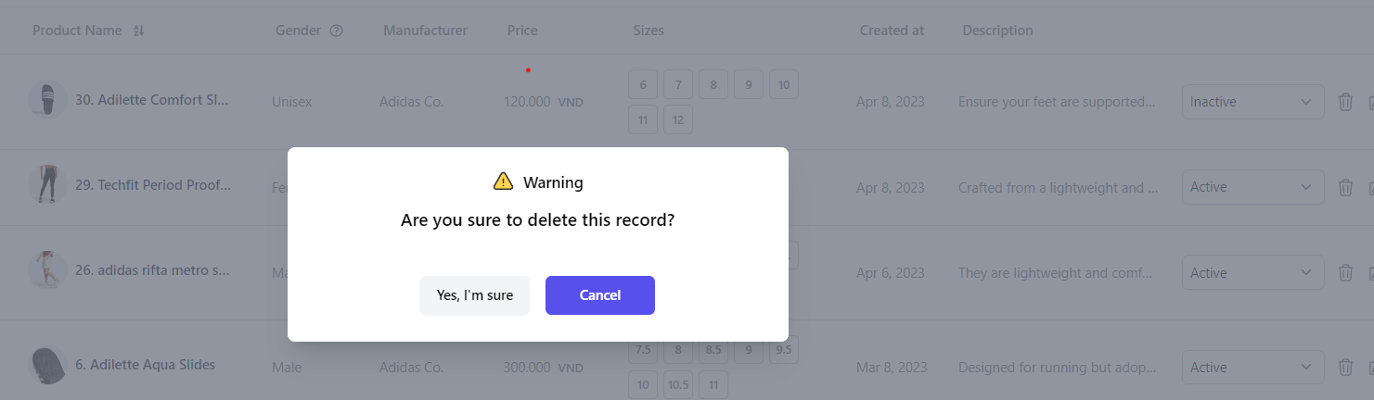

***Lưu ý:***

* Product name/Category/Target: Không nhập quá 50 ký tự và không được để trống
* Image/Size: Không được bỏ trống
* Description: Không nhập quá 500 ký tự và không được để trống